МИНИСТЕРСТВО НАУКИ и ВЫСШЕГО ОБРАЗОВАНИЯ рф

Федеральное государственное бюджетное образовательное учреждение
высшего образования

«пензенский государственный университет»

Институт  экономики и управления |  | Кафедра  «Цифровая экономика»

Направление подготовки | 38.03.05 «Бизнес-информатика»
Профиль | «Цифровые технологии в экономике и бизнесе»

бакалаврская работа
на тему:

Бизнес-проект «Повышение доступности безрецептурных препаратов при использовании цифровых решений на примере мобильного приложения smart-аптека»

Автор - студент группы | 20ЭЧ1 |  |  |  |  |  | Покровский Артем Вениаминович
 |  |  |  |  | (подпись, дата) |  | (ФИО полностью)
Руководитель к.ф.-м.н., доцент |  |  |  |  |  |  | С. В. Рындина
 |  |  |  |  | (подпись, дата) |  | (фамилия, инициалы)
Нормоконтролер |  |  |  |  |  |  | В. А. Толмачева
 |  |  |  |  | (подпись, дата) |  | (фамилия, инициалы)
Работа допущена к защите (протокол заседания кафедры от ______________ №______)
Заведующий кафедрой |  |  |  |  |  |  |  |  | О.А. Калачев
 |  |  | (подпись) |  |  |  |  |  | (фамилия, инициалы)
Работа защищена с оценкой _______________ (протокол ГЭК от __________№_______)
Секретарь ГЭК |  |  |  |  |  |  |  |  | Т.А. Абрамова
 |  |  | (подпись) |  |  |  |  |  | (фамилия, инициалы)

Пенза, 2024
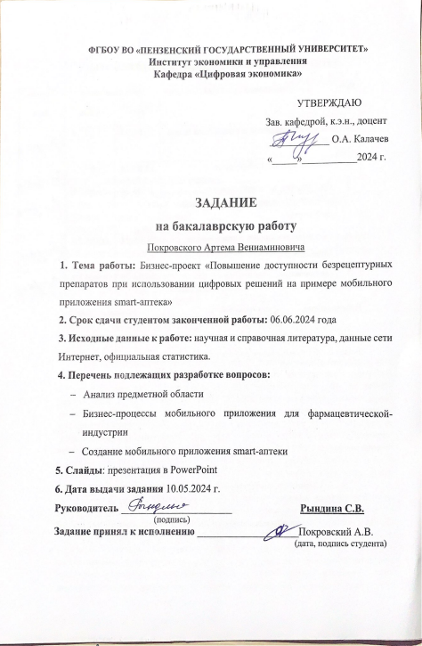

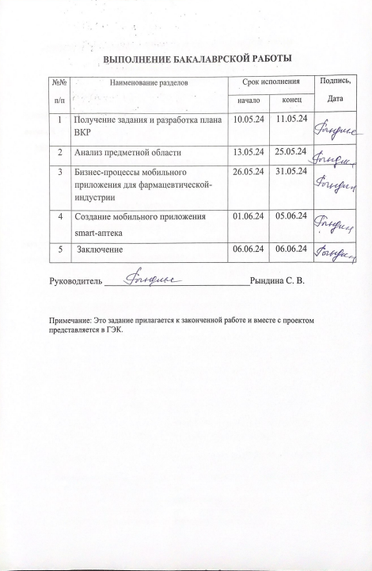

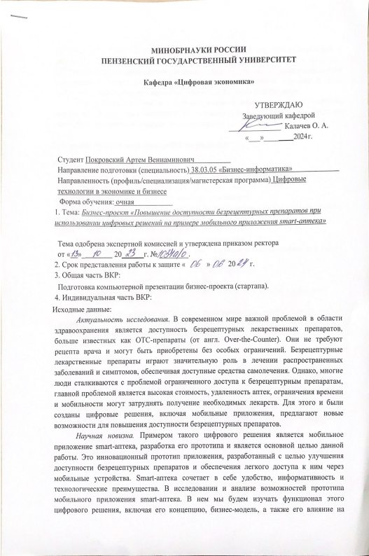
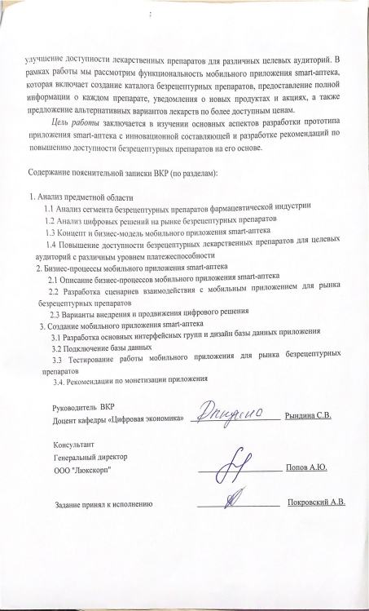
Реферат

Бакалаврская работа содержит 118 с., 11 рисунков, 6 таблиц, 66 использованных источников.
АПТЕКА, БЕЗРЕЦЕПТУРНЫЕ ЛЕКАРСТВЕННЫЕ ПРЕПАРАТЫ, МОБИЛЬНЫЕ ПРИЛОЖЕНИЯ, НОУКОДИНГ, ЦИФРОВИЗАЦИЯ.
Объект исследования – повышение доступности безрецептурных препаратов при использовании цифровых решений.
Предмет исследования – прототип приложения smart-аптека.
Цель работы – изучение основных аспектов разработки прототипа приложения smart-аптека с инновационной составляющей и рекомендации по повышению доступности безрецептурных препаратов на его основе.
В выпускной квалификационной работе были решены следующие задачи: изучена концепция разработки без использования кода; рассмотрены возможности, предоставляемых различными онлайн-конструкторами приложений; изучено влияния внедрения приложения smart-аптека на бизнес-процессы организации; выполнен анализ базы данных, на которой основана smart-аптека; описаны требования к приложению smart-аптека; разработан прототип приложения smart-аптека.
В ходе выпускной квалификационной работы был проведен анализ предметной области согласно тематике работы, включающий в себя рассмотрение особенностей повышения доступности безрецептурных препаратов при использовании цифровых решений и разработку приложений при помощи концепции ноукодинга. Далее был проведен анализ бизнес-процессов мобильного приложения smart-аптека. В заключительной главе были приведены подробности разработки мобильного приложения smart-аптека и описана его бизнес-модель.

Содержание

Введение 6
Глава 1 Анализ предметной области 8
1.1 Анализ сегмента безрецептурных препаратов фармацевтической индустрии 8
1.2 Анализ цифровых решений на рынке безрецептурных препаратов 13
1.3 Концепт и бизнес-модель мобильного приложения smart-аптека 28
1.4 Повышение доступности безрецептурных лекарственных препаратов для целевых аудиторий с различным уровнем платежеспособности 34
Глава 2 Бизнес-процессы мобильного приложения smart-аптеки 42
2.1 Описание бизнес-процессов мобильного приложения smart-аптека 42
2.2 Разработка сценариев взаимодействия с мобильным приложением для рынка безрецептурных препаратов 49
2.3 Варианты внедрения и продвижения цифрового решения 54
Глава 3 Создание мобильного приложения smart-аптека 67
3.1 Разработка основных интерфейсных групп и дизайн базы данных приложения 67
3.2 Подключение базы данных 70
3.3 Тестирование работы мобильного приложения для рынка безрецептурных препаратов 72
3.4 Рекомендации по монетизации приложения 74
Заключение 84
Список использованных источников 86
Приложения 94

Введение

В современном мире важной проблемой в области здравоохранения является доступность безрецептурных лекарственных препаратов, больше известных как OTC-препараты (от англ. Over-the-Counter). Они не требуют рецепта врача и могут быть приобретены без особых ограничений. Безрецептурные лекарственные препараты играют значительную роль в лечении распространенных заболеваний и симптомов, обеспечивая доступные средства самолечения.
Однако, многие люди сталкиваются с проблемой ограниченного доступа к безрецептурным препаратам, главной проблемой является высокая стоимость, удаленность аптек, ограничения времени и мобильности могут затруднять получение необходимых лекарств. Для этого и были созданы цифровые решения, включая мобильные приложения, предлагают новые возможности для повышения доступности безрецептурных препаратов.
Примером такого цифрового решения является мобильное приложение smart-аптека, разработка его прототипа и является основной целью данной работы. Это прототип приложения с инновационными возможностями, разработанный с целью улучшения доступности безрецептурных препаратов и обеспечения легкого доступа к ним через мобильные устройства. Smart-аптека сочетает в себе удобство, информативность и технологические преимущества. Также необходимо не забывать про главную идею приложения, а именно про повышение доступности безрецептурных препаратов, данная идея будет осуществлена за счет разработки и реализации уникальных сценариев взаимодействия с разными группами пользователей.
В исследовании и анализе возможностей прототипа мобильного приложения smart-аптека, произведем изучение функционала этого цифрового решения, включая его концепцию, бизнес-модель, а также его влияние на улучшение доступности лекарственных препаратов для различных целевых аудиторий.
В рамках работы рассмотрим функциональность мобильного приложения smart-аптека, которая включает создание каталога безрецептурных препаратов, предоставление полной информации о каждом препарате, уведомления о новых продуктах и акциях, а также предложение альтернативных вариантов лекарств по более доступным ценам.
Цель работы заключается в изучении основных аспектов разработки прототипа приложения smart-аптека с инновационной составляющей и разработке рекомендаций по повышению доступности безрецептурных препаратов на его основе.
На основе поставленной цели был сформирован перечень задач, необходимый для ее достижения, к их числу относятся:
- описать УТП для мобильного приложения smart-аптека описать УТП;
- используя различные фреймворки, описать портрет пользователя приложения, круг решаемых задач, контекст возникновения задач, решаемых с использованием приложения;
- создать CJM (путь клиента), описаны сценарии взаимодействия с приложением
- использовать для разработки ноукод конструктор мобильных приложений “Adalo”, создать рабочую среду проекта;
- использовать ArisExpress для моделирования бизнес-процессов приложения smart-аптека;
- создать базы данных приложения: разработать инфологическую модель предметной области;
- разработать содержимые вкладок мобильного приложения;
- создать мобильное приложение;
- провести юзабилити тестирование;
- провести анализ конкурентов и сделать рекомендации по оптимизации интерфейса приложения.

Глава 1 Анализ предметной области

1.1 Анализ сегмента безрецептурных препаратов фармацевтической индустрии

Известно, что в настоящее время российская фармацевтическая индустрия сталкивается с определенными вызовами, связанными с геополитической ситуацией в мире. Однако нельзя сказать, что наш фармацевтический рынок не справляется с новыми задачами. Напротив, отечественная фармацевтическая индустрия динамично развивается. Рассмотрим, что происходит с рынком безрецептурных лекарственных препаратов, как повлияют на отрасль новые законы и чего ожидать в 2023 году.
По словам Алексея Плутицкого, исполнительного директора департамента развития корпоративного бизнеса Сбера, лидера отрасли «Фармацевтика и здравоохранение» - первоочередными задачами безрецептурной фармацевтической отрасли в 2023 году являются развитие импортозамещения, в том числе в части производства субстанций, оптимизация логистических цепочек, переход на производственное оборудование российских производителей и надёжных зарубежных поставщиков [7]. Поставленные задачи требуют комплексного подхода в трансформации системы здравоохранения и фармацевтического рынка.
Рассмотрим, какие изменения в данной сфере происходят уже сейчас. Первые изменения коснулись производственных аптек. Так, в ноябре 2022 года было принято решение о возрождении в России производственных аптек. Министерство здравоохранения утвердило новые правила изготовления и отпуска производственными аптеками лекарственных средств - Приказ Министерства здравоохранения Российской Федерации от 22.05.2023 № 249н "Об утверждении правил изготовления и отпуска лекарственных препаратов для медицинского применения аптечными организациями, имеющими лицензию на фармацевтическую деятельность". Приказ вступает в силу с 1 сентября 2023 г. и будет действовать до 1 сентября 2029 г.
Ко второму чтению было внесено уточнение, что при изготовлении лекарств лицензированные аптечные и ветеринарные организации должны использовать препараты или субстанции из соответствующих государственных реестров и Единого реестра зарегистрированных лекарственных средств Евразийского экономического союза. Кроме того, из законопроекта убрали возможность производства лекарств индивидуальными предпринимателями.
«Закон призван возродить производство в аптеках фармацевтических препаратов в индивидуальных дозировках, которые выписываются врачом под конкретного пациента. Это в том числе лекарства офф-лейбл, то есть с минимальной дозировкой, которые нужны, к примеру, детям с низкой массой тела. Закон обеспечит персонализированный подход в медицине», — рассказал Первый заместитель Председателя Комитета по охране здоровья Леонид Огуль [8].
Лилия Титова, исполнительный директор Союза профессиональных фармацевтических организаций считает, что внедрение интернет-продажи безрецептурных лекарственных препаратов является положительным моментом: этот канал соответствует современным запросам пациентов. Мы рассматриваем дистанционную продажу как удовлетворение потребностей пациентов, а не как источник увеличения продаж для фармацевтических компаний. В то же время интернет всё больше и больше становится реальным источником информации для населения, а формат информации о лекарствах на сайтах можно рассматривать и как непосредственно информацию, и как в отдельных случаях рекламу. Поэтому в перспективе фармсобществу следует разработать подходы к размещению подобной информации, поскольку реклама является не только предметом законодательных ограничений, но и способом конкуренции между производителями.
Конечно, фармацевтическая индустрия в целом и предприниматели, осуществляющие свою деятельность на фармацевтическом рынке, столкнулись с определенным количеством трудностей в 2023 году. Эксперты утверждают, что серьезной проблемой для отечественного безрецептурного фармацевтического рынка в 2023 году стал уход иностранных производителей, что привело к нехватке зарубежных лекарственных препаратов.
"В 2023 году Россия как никогда будет нуждаться во многих фармацевтических продуктах, которые заменили бы те, что поставлялись крупными международными фармкомпаниями, ушедшими с рынка", - заявил гендиректор российской фармацевтической компании "Фарм Эйд" Азамат Метов. Он пояснил, что речь идет о современных моноклональных антителах, биологических и химических препаратах, противоонкологической терапии, вакцинах и других продуктах. По словам эксперта, чтобы закрыть эти потребности, фармпроизводителям "нужно будет сделать упор на отечественные разработки и трансфер технологий производства необходимых рынку препаратов" [9].
Генеральный директор R&D лаборатории "Система-БиоТех" Артем Сиразутдинов также считает, что основным вызовом для российского рынка медицинских исследований станет уход иностранных производителей, комплектующих и оборудования, использовавшихся российскими лабораториями и клиниками. Наблюдается также сокращение объёма коммерческого рынка безрецептурных лекарственных препаратов. В январе 2023 г. он составил 55,2 млрд руб. (в розничных ценах). По сравнению с декабрём 2022 г. ёмкость уменьшилась на 16,2%. Относительно января 2022 г. в текущем году рынок показал снижение объёма продаж на 7,9%. В натуральных единицах измерения объём реализации лекарственных препаратовв январе уменьшился на 17,2% относительно декабря и составил 176,6 млн упак., что на 18,1% меньше, чем в январе прошлого года. Объём коммерческого рынка лекарств по итогам первых четырёх месяцев 2023 г. относительно аналогичного периода 2022 г. в рублёвом эквиваленте сократился на 13,8%. Общая ёмкость составила 263,6 млрд руб. Совокупно за 4 месяца потребление безрецептурных лекарственных средств через аптеки достигло 820 миллионов упак., что на 15,7% меньше, чем за такой же период в 2022 г. [6].
В существующей ситуации крайне важно, чтобы государством создавались возможности и меры поддержки отечественной безрецептурной фарминдустрии, продолжалось развитие уже принятых мер.
Так, Правительство внесло изменения в государственную программу «Развитие фармацевтической и медицинской промышленности». Соответствующее постановление № 2544 опубликовано на официальном интернет-портале правовой информации. Программа была утверждена в 2014 году со сроком реализации сначала до 2020 года, затем срок был продлен до 2024 года. В 2018 году правительство начало разрабатывать новую версию программы со сроком до 2030 года.
Главным остался курс на разработку и выпуск отечественных инновационных продуктов. Однако структура программы отличается от предыдущей версии включает лишь обобщенные задачи, которые необходимо решить к 2030 году.
Приоритеты государственной политики в сфере реализации программы сформулированы следующим образом:
- импортонезависимость (в том числе субстанций, препаратов перечня стратегически значимых лекарственных средств в целях обеспечения лекарственной безопасности Российской Федерации;
- обеспечение необходимого роста производственных мощностей фармацевтической и медицинской промышленности для достижения цели государственной программы, в том числе с помощью адресного финансирования объектов капитального строительства за счет средств федерального бюджета;
- развитие института обеспечения качества лекарственных препаратов и медицинских изделий для национальной системы здравоохранения;
- создание и совершенствование условий для разработки инновационных лекарственных препаратов и медицинских изделий.
Основной целью госпрограммы является увеличение объемов производства отечественных безрецептурных лекарственных средств и медицинских изделий в денежном выражении в два раза к 2030 году по сравнению с 2021 годом — до 0,9 трлн руб. Ее планируется реализовать за счет формирования научного, технологического и производственного потенциала фармацевтической и медицинской промышленности, а также за счет формирования информационной структуры этих отраслей промышленности. Эти задачи фигурировали и в предыдущей версии госпрограммы.
Еще одним из направлений госпрограммы является организация производства фармсубстанций. Так, к концу 2030 года планируется увеличить долю стратегически значимых лекарственных средств, производство которых осуществляется по полному производственному циклу на территории России, до 90% [2].
Также были расширены полномочия Правительства РФ в области принятий решений в отношении лекарственных препаратов и медицинских изделий. Правительство РФ получило возможность быстро принимать решения в области фармацевтической деятельности. Так, Правительство РФ может устанавливать особенности лицензирования отдельных видов деятельности и особенности применения требований к внедрению, поддержанию и оценке системы управления качеством медицинских изделий, которые не имеют российских аналогов [1].
Еще одна мера поддержки фарминдустрии, предпринятая государством – предоставление основополагающим российским предприятиям фармацевтической промышленности, а также дистрибьюторам отечественной продукции и аптечным сетям банковских гарантий с льготной ставкой комиссии. Для предприятий она составит 1%, а банкам будет компенсироваться до 2% за счёт государства. Таким образом, фармацевтические компании, которые не могут исполнить обязательства по контрактам, смогут воспользоваться банковской гарантией, что существенно улучшит их положение в сложившейся экономической ситуации.
Нельзя не отметить и то, что Российские фармацевтические компании смогут получить грантовую поддержку на разработку стандартных образцов жизненно необходимых и важнейших лекарственных препаратов (ЖНВЛП). Эталонные образцы нужны для сравнения действующих веществ препаратов на всех стадиях промышленного производства. Создание их базы поможет преодолеть зависимость России от импорта стандартных образцов фармацевтической продукции и вести контроль качества ЖНВЛП на всех этапах обращения. В 2023 году планируется проведение новых конкурсных отборов проектов по разработке стандартных образцов, общий объем финансирования составит 500 млн рублей [3].
В завершение стоит отметить, что благодаря своевременно принятым мерам поддержки, в настоящий момент фармацевтическая отрасль достаточно стабильна и в целом справляется со своими задачами, несмотря на сложную экономическую и геополитическую ситуацию. По мнению экспертов, дополнительно помочь отрасли может упрощённый выход на внешние рынки, развитие российского производства фармсубстанций и оборудования.

1.2 Анализ цифровых решений на рынке безрецептурных препаратов

Цифровые решения играют все более важную роль на рынке безрецептурных препаратов, предоставляя пациентам новые возможности и улучшая доступность к необходимым медицинским средствам. В данном анализе рассмотрим шесть ключевых цифровых решений, применяемых на рынке безрецептурных препаратов.
1) Условия эксперимента:
К сравнению выбрали шесть аптек с похожими объемами (более 500 точек внутри сети), ценовой политикой и собственным мобильным приложением: «Максавит», «Горздрав», «еАптека», «Планета Здоровья», АСНА и «36,6». Анализ будем проводить по следующим критериям: простота онбординга, информативность и удобство главного экрана. Также будем рассматривать качество и скорость поиска, информативность карточки товара, сложность оформления заказа и полезные функции.
2) Описание представленных предложений:
Максавит — это популярное мобильное приложение сети аптек, дает возможность пользователю осуществлять удобный поиск и бронирования лекарства с помощью мобильного приложения. Также есть возможность отслеживания статуса заказа и получения специальных предложений ото Максавит в виде Push уведомлений [32].
Функционал:
- Предоставление актуальных цен и наличие лекарств в аптеках города;
- Возможность текстового и голосового поиск препаратов в приложении;
- Добавлена карта аптек с режимом их работы;
- Актуальные акции, скидочные программы, бонусы и персональные подборки в отдельной вкладке;
- Присутствует чат со специалистом поддержки;
- Реализована система отслеживания статуса заказа.
ГОРЗДРАВ – представляет из себя простое и удобное мобильное приложение, которое откроет новые возможности для осуществления быстрого поиска препаратов и максимально выгодных покупок в аптеках [34].
Функционал приложения включает в себя умный и интуитивно удобный поиск лекарств в каталоге товаров:
- по наименованию препарата;
- по активному веществу;
- по минимальной цене;
- по расположению к аптеке.
Рассмотрим приложение EAPTEKA. Данное решение дает возможность пользователю максимально быстро найти необходимые лекарственные препараты и товары для здоровья, а также совершить выгодную покупку [33].
Реализованные возможности приложения EAPTEKA:
● Подключен голосовой поиск препаратов, также поиск по наименованию, активному веществу, фото;
● Есть акции и скидочные программы на товары из каталога;
● Настроено сравнение цен в различных аптеках;
● Настроена возможность авторизации по единому логину и паролю, как для сайта, так и для приложения. Подключена общая история заказов и избранных товаров;
● В карточке каждого препарата присутствуют подробные инструкции к ним и описание лекарств;
● Настроены уведомления со статусами заказа;
Планета Здоровья Аптека - это приложения, которое представляет из себя удобный инструмент, с возможностью быстрого и легкого заказа лекарства и других товаров в аптеке в любое время. А самое главное, что заказ можно сделать из любого места и с различных устройств [35].
Основные фишки приложения:
- Возможность бронирования товаров в аптеках;
- Настроен поиск лекарств по наименованию и ассортименту;
- Отслеживание геолокации пользователя и на основании него поиск ближайшей аптеки;
- Отслеживаются часы работы аптек и их контактная информация;
- Реализован функционал оценки качества обслуживания в аптеках;
- Присутствует доступ к действующим акциям и скидкам в приложении.
АСНА – это приложение с удобной online аптекой с быстрым поиском препаратов. Есть возможность оформлять заказ онлайн в самом приложении АСНА, что позволит сэкономить деньги и время. Самая ближайшая offline аптека АСНА позволит максимально оперативно получить заказ в любое удобное время [36].
Приложение АСНА представляет из себя:
- В системе присутствует 100 000 товаров для здоровья, красоты и гигиены;
- Есть подробная и достаточно достоверная информация о каждом препарате, а именно: инструкция, фото, дозировки;
- Также имеется информация о наличии лекарств в аптеках города;
- Настроен функционал подбора аналогов дорогих препаратов по низким ценам;
- Реализован функционал сравнения цен лекарств online и возможность выбора лекарства по наиболее выгодной цене;
- Также можно заказать препараты online круглосуточно;
- Настроен поиск и бронирование нужных лекарств;
- Есть доступ к сертифицированным товарам;
- Возможность забрать заказ в одной аптеке;
- Реализован функционал к уникальному сервису: «Асна Экономия». Оформите заказ лекарств онлайн по специальным «зелёным» ценам от АСНА. Получите экономию до 50% на любые товары выполнив условия акции.
Приложение 36,6 дает возможность получить быстрый доступ к классической аптеке и настоящему центру здоровья и красоты [37]. Управляйте своим здоровьем, чтобы наслаждаться яркой жизнью, ценить моменты радости и открывать удивительный мир:
Быть успешным и здоровым
- модные тенденции в сфере красоты и здоровья
- рекомендации экспертов
- статьи, советы, обзоры инновационных препаратов
Экономить и все успевать
- быстро найти лекарство по названию, цене, ближайшей аптеке
- забронировать за 1 минуту
- получить в удобной аптеке
При проектировании мобильной «Риглы» (на февраль 2020 года занимает 2-е место среди аптечных сетей России) были предусмотрены все трудности, с которыми возникли проблемы во время анализа других аптечных приложений, поэтому для чистоты эксперимента было решено не включать собственную разработку в рейтинг.
Рассмотрим приложение от лица обычного покупателя, который в первый раз использует приложение для заказа в аптеке с самовывозом. Ниже текущие оценки приложений в сторах (рисунок 1).
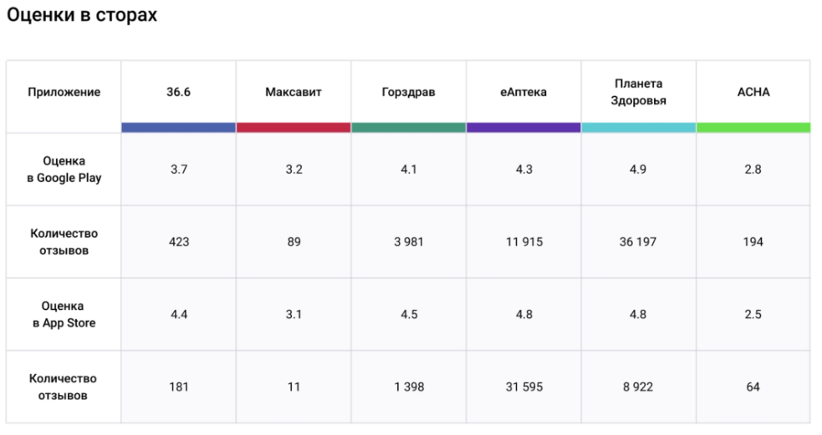
Рисунок 1 – Соотношение оценок цифровых решений в различных магазинах приложений

Из рисунка 1 мы видим, что такие показатели, как: оценка в различных магазинах, количество отзывов у разных приложений максимально разнообразны. В “Google Play” лучшие оценки и отзывы у “Планеты Здоровья”, а в “App Store” по оценка первое место разделяют “eAптека” и “Планета Здоровья”, но при этом у “eАптека” больше отзывов.
3) Начало работы
Первый запуск — важнейший этап для создания положительного впечатления. Большинство пользователей предпочитают сайтам приложения именно из-за их высокой скорости работы. На этом шаге оценим удобство и длительность регистрации.
Все приложения (за исключением «eАптеки») встречают пользователя типовым онбордингом из 3–5 слайдов. Это занимает до 20 секунд, если ознакомиться со всем внимательно (рисунок 2).
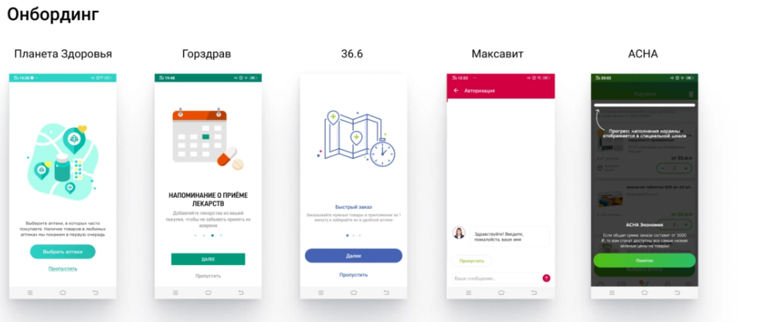
Рисунок 2 – Первый экран цифровых решений, выбранных для сравнения

На рисунке 2 отображены экраны начала работы с приложениями, их схожесть, а также отличия в дизайне.
Функциональность аптечных приложений сходна с обычными электронными коммерческими платформами, поэтому большинству пользователей нетрудно с ними разобраться. Нет смысла повторять на приветственных экранах об очевидных преимуществах, таких как удобный поиск, быстрый заказ и лучшие цены.
Если пользователь уже выбрал ваше приложение, то, вероятно, что-то из этого списка уже его привлекло. Поэтому отсутствие сложного процесса ознакомления с приложением в случае "eАптеки" можно рассматривать как плюс.
У АСНА, помимо стартовых слайдов, пользователь получает подсказки по мере использования приложения для некоторых элементов интерфейса. Например, информацию о шкале "АСНА экономия" (которая дает скидку на заказ от 3000 рублей). Эти подсказки можно считать важной частью обучения пользователя.
В приложении "Планета Здоровья" предлагается выбрать любимые аптеки, и товары, доступные в этих аптеках, будут отображаться в первую очередь. Это действительно полезная функция, которую стоит упомянуть при ознакомлении с приложением. Аналогичная функция есть и у "Максавита", но реализована простым фильтром над поиском.
Кроме того, у «Максавита» после прохождения 4-х слайдов и таких же встроенных туториалов пользователь попадает в чат с ботом, который аккуратно собирает личные данные. Авторизацию можно пропустить, но с точки зрения пользовательского опыта такой долгий старт положительно оценить никак нельзя.
Самой быстрой оказалась «eАптека» — 5 секунд и вы на главном экране, а самый долгий онбординг у «Максавита» (~30 секунд). Но тут все не так однозначно. Во-первых, общение с ботом не напрягает, а во-вторых — данные так или иначе придется вводить на этапе заказа. Вы можете отпугнуть пользователя на старте, хотя на самом деле экономите ему кучу времени на заказе.
Потенциально такое решение улучшает конверсию, но, чтобы утверждать это, нужен ряд тестов. В таких случаях специалисты Surf проводят UX-тесты на этапе проектирования, а также A/B-тесты на реальных пользователях приложения. Надеемся, что авторы «Максавита» следовали подобным практикам при разработке.
4) Главная страница
После обучения попадаем на первый экран. Базовый набор функций у всех примерно одинаковый: в самом верху поиск (голос/штрих-код/текст), а внизу tab bar с основными разделами. Главные отличия в наполнении центральной части экрана (рисунок 3).
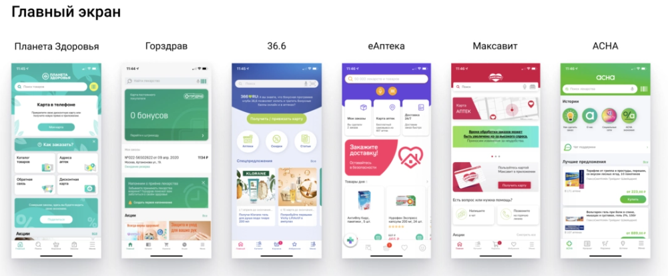
Рисунок 3 – Главный экран цифровых решений, выбранных для сравнения

На рисунке 3 показаны интерфейсные отличия в главных экранах приложений. При кажущейся схожести приложений, они имеют отличия в кнопках, цветах, а также инструментальных блоках на экране.
У «Планеты Здоровья», «Горздрава» и «36,6» большой акцент сделан на карту лояльности (до 40% экрана у «Горздрава»). Выглядит это немного навязчиво, но помогает конвертировать пользователя в постоянного клиента.
Например, у «Планеты Здоровья» регистрация и выпуск карты проходят буквально за 10 секунд: пользователь проходит верификацию по телефону и сразу получает карту. После чего интерфейс меняется в лучшую сторону (рисунок 4).
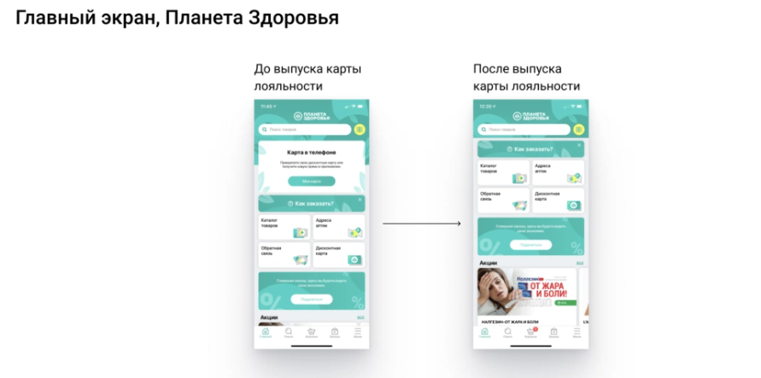
Рисунок 4 – Изменения главного экрана цифрового решения “Планета Здоровья”
​Из рисунка 4 видно, как влияет выпуск карты лояльности на изменения главной страницы приложения “Планета Здоровья”.
Главные блоки теперь в фокусе по центру, а чуть ниже располагается менее заметный баннер реферальной системы
В приложениях «eАптека» и «Максавит» акцент смещен на карту аптек, что значительно полезнее акционных блоков «Горздрава» и «36,6». У дизайнеров АСНА свой путь — они сразу фокусируют внимание пользователя на главных фичах: историях (мини-руководства), чате со специалистом и быстрых ссылках на заказанные ранее товары. За это эксперты Surf ставят пять [32].
5) Система поиска
Обычно решение о покупке принимается в первые несколько секунд. Для пользователей важно быстро найти нужный товар, поэтому качество поиска имеет большое значение. На этом этапе мы оценим скорость и точность выдачи результатов.
Для проверки функции поиска используем популярный препарат - парацетамол. С его помощью была произведена тщательная проверка алгоритмов поиска в разных приложениях.
Перед началом поиска большинство аптек предоставляют подсказку, объясняющую значки штрих-кода и микрофона. Поисковый модуль во всех приложениях работает похожим образом: предлагает варианты, но не все терпимы к орфографическим ошибкам. Скорость выдачи результатов в разных приложениях различна, и это отразилось на итоговых показателях.
Для теста было решено ввести название лекарственного препарата “Парацетамол”. После выбора нужного препарата формируется список из 3-5 вариантов. Самым удивительным оказался результат "Горздрава" - там не было ни одного упоминания о парацетамоле.
Оказалось, что у них был хитро настроен фильтр по умолчанию. Переключили его на "Цена по возрастанию" и вуаля - старый добрый парацетамол всего за 5,5 рубля. Конкуренты не имели такой странной выдачи результатов.
Усложним задачу и начнем писать название лекарства с ошибкой, например, «порацитомол».
«36,6» и «Горздрав» пытаются угадать, но получается только к концу слова.
«Максавит» и «Планета Здоровья» не предлагали вариантов, но в выдаче был искомый препарат.
АСНА прекратила попытки найти после 3-го символа и в итоге предложила позвонить на горячую линию.
И наконец «eАптека» пыталась угадать, но в итоге поиск завис.
В такой ситуации на помощь приходит поиск через каталог. К сожалению, в большинстве приложений он громоздкий, многоуровневый и неинтуитивный. Путь к парацетамолу у приложений следующий:
«eАптека»: Лекарства → Боль, температура → Боль и температура.
«Планета Здоровья»: Лекарства и БАД → Простуда и грипп → Температура.
«36,6»: Лекарства → Грипп и простуда → Жаропонижающие средства.
«Горздрав»: Профилактика и лечение ОРВИ → Болеутоляющие и жаропонижающие [34].
«Максавит»: Терапия → Температура/взрослые.
АСНА: Лекарства и БАД → Простуда и грипп.
Отличительная особенность выдачи «Планеты Здоровья» — баннер над результатами. Например, при поиске парацетамола над списком препаратов висел баннер «Терафлю». Но появляется он не везде, что свидетельствует о настроенной рекламе конкретных производителей в приложении аптечной сети (рисунок 5).
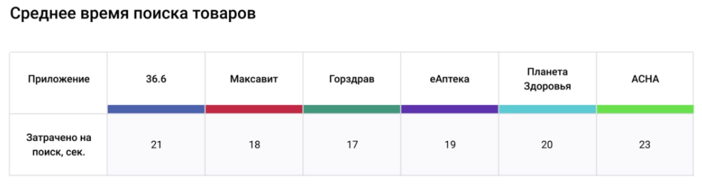
Рисунок 5 – Среднее время поиска товаров среди выбранных цифровых решений
На рисунке 5 отслеживается статистика по среднему времени поиска товаров в представленных приложениях. Из представленных приложений наименьшее время поиска у “Горздрав”.
6) Карточка товара
Оценим визуальное оформление и подачу информации. Обычно покупатели обращаются в аптеку за конкретным препаратом, поэтому ключевыми являются три показателя: название, краткое описание и цена.
У всех они умещаются в один экран без скроллов. Однако наиболее оптимально спроектирован интерфейс у аптек «Максавит» и АСНА, где можно посмотреть аналоги на вкладке или другом экране, а также проверить наличие и цены в конкретных аптеках по гео (рисунок 6).
Да, у других тоже есть эта информация, но у «36,6» и «Горздрав» — мелким шрифтом и некликабельно, у «eАптеки» и «Планеты Здоровья» гораздо заметнее, но также проблема с нерабочей ссылкой.
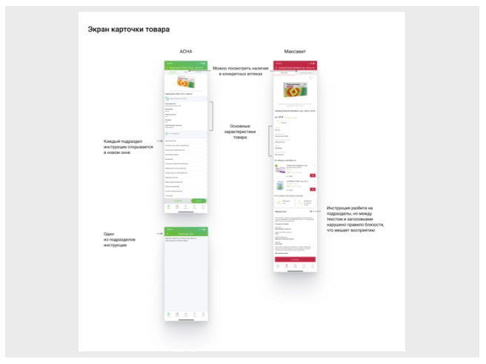
Рисунок 6 – Экраны карточки товаров цифровых решений “ACHA” и “Максавит”

Из рисунка 6 видно, что большинство основных аптек не подключали блок с отзывами. Такой подход намного лучше навязчивой «Планеты Здоровья» с ее баннерами альтернативных препаратов, где при поиске парацетамола видим рекламу «Терафлю», проходим по ней и видим баннер «ГриппоФлю Экстра» с шильдиком «Выбор покупателей».
В приложениях оценивают удобство представления инструкций, применяя различные подходы. Дизайнеры используют два основных метода: полное размещение текста и его разбиение на свернутые подразделы.
В приложении "Максавита" инструкция представлена крупными буквами, разделена на заголовки и размещена в конце карточки товара. Однако в приложении "36,6" текст становится плохо читаемым из-за слишком мелкого шрифта и отсутствия заголовков.
В остальных приложениях инструкции разбиты на подразделы. В приложениях АСНА, "Планета Здоровья" и "Горздрав" каждый блок инструкции открывается в новом окне, что не всегда удобно для пользователей. Они вынуждены возвращаться назад, искать новый раздел и снова его открывать. Большая часть подразделов инструкции занимает всего 2-3 строки, что делает излишним размещение их на отдельных экранах.
Таким образом, лучшим вариантом представления инструкции оказалось приложение "eАптека". В нём подзаголовки раскрываются по отдельности без перехода на новый экран, что значительно улучшает удобство использования для пользователей.
7) Оформление заказа
Итак, пользователь добрался до корзины. На этом шаге обычно запрашивают личные данные для заказа, поэтому все должно быть максимально прозрачно. Посмотрим, как с этим справятся наши участники.
Добавление товара в корзину и переход к оформлению у всех аптек происходит аналогично. Исключение — «eАптека», которая по нажатию на «Оформить» сразу же просит телефон для верификации. Только после этого позволяет продолжить, но затем просит еще ФИО и почту. Единственный плюс — возможность выбора курьерской доставки [38].
В «36,6», «Горздраве», «Планете Здоровья» также просят указать телефон, имя и e-mail (опционально). Но все это происходит уже на последнем шаге — в момент подтверждения заказа. Самой дружелюбной оказалась АСНА, где достаточно ввести номер телефона, после чего происходит верификация и автоматическая авторизация. Да, такая же функция есть и у «Максавита», но там с вас могут собрать личные данные еще на первом запуске (рисунок 7).
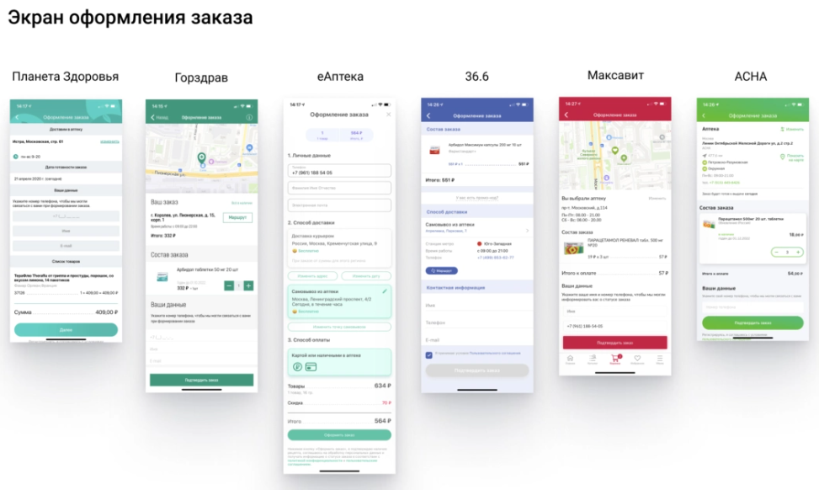
Рисунок 7 – Экраны оформления заказа среди выбранных цифровых решений

На рисунке 7 четко прослеживается схожесть в совершении заказов в выбранных приложениях.
Выбор аптеки на карте реализован у всего схожего образа, но есть проблемы. Например, у «36,6» и «Максавита» ПИНы выбранной аптеки ничем не отличаются от других. Также при перемещении по карте карточка аптеки не скрывается, что очень мешает навигации.
У «Горздрава» нет превью информации об аптеке прямо на карте — по тапу на ПИН открывается новый экран. Из-за чего придется потратить кучу времени, чтобы проверить несколько аптек. У остальной информации достаточно — цены, наличие, контакты.
Из интересного — у «Максавита» есть фильтр по районам города, а у АСНА, «Горздрава» и «Максавита» — функция «Маршрут» до аптеки (Такси, 2GIS, «Яндекс» или Google). Она же потом доступна в карточке заказа, что удобно.
После оформления заказа на «экране успеха» у большинства аптек информации мало. У «Планеты Здоровья» обычное «Спасибо», у АСНА уже лучше — есть адрес аптеки, номер и дата заказа. Самое дружелюбное описание у «Максавит», где сразу видно, что ваш заказ через 30 минут будет в аптеке, а время хранения составляет 24 часа.
У большинства аптек работают пуши и SMS-информирование о статусе заказа. Например, у «36,6» есть пуши для брошенных корзин, а также есть рекомендательная система. Пользователю это поможет вспомнить и пополнить запасы домашней аптечки, а бизнесу — улучшит продажи.
Почти у всех приложений (кроме «Планеты Здоровья») появляется модуль со статусом заказа на главном экране. Самый наглядный вариант — у «36,6», а самый аскетичный — у «eАптеки». Хотя внутри информация о покупке в приложении «eАптека» выглядит просто отлично: progress bar наглядно демонстрирует все стадии заказа [33].
​На этом этапе смотрели на удобство и количество шагов, которые проходят от заказа до получения товара.
8) Полезные функции
- Приложение "Горздрав" предлагает встроенный модуль с напоминаниями о приеме лекарств. Хотя подобных приложений в магазинах предостаточно, здесь предлагается удобный 2-в-1 вариант.
- В приложениях АСНА и "Максавит" доступен чат с настоящим специалистом, готовым ответить на вопросы. Также стоит отметить заметный баннер с функцией набора на горячую линию — полезно, если нужно уточнить стоимость препарата или его наличие в ближайшей аптеке.
- В приложении "Максавит" представлены несколько подборок аптечек для разных ситуаций (офис, дача, отпуск и т.д.). Просто одно касание экрана — и вы быстро сможете собрать себе аптечку на поездку.
- В приложении "Планета Здоровья" вы можете легко поделиться ссылкой на аптеку через социальные сети и мессенджеры. Эти ссылки отслеживаются, что позволяет ребятам собирать статистику. Интересно узнать, какая информация может быть там доступна [16, 38].
9) Таким образом:
- Первое место делят «Максавит» и АСНА, которым удалось обеспечить наиболее комфортный пользовательский опыт.
- На втором месте — «Горздрав» и «eАптека». У «eАптеки» нет каких-то особенных фич, но она заслужила хорошие оценки по основным категориям. В приложении «Горздрав» есть небольшие огрехи, но напоминание о приеме лекарств значительно повышает итоговую оценку.
- Завершают наш рейтинг приложения «Планета Здоровья» и «36,6».

1.3 Концепт и бизнес-модель мобильного приложения smart-аптека
Мобильное приложение smart-аптека – представляет из себя цифровое решение в виде специально настроенного приложения, которое будет разработано для смартфонов. Данное приложение будет помогать людям получать информацию о безрецептурных препаратах не посещая аптек. Также оно будет отображать информацию о различных лекарствах и их использовании, а также позволит добавить в избранное любой препарат из каталога препаратов.
Идея приложения заключается в том, чтобы максимально упростить процесс подбора лекарств и сделать его доступным для всех. Например, если у пользователя приложения обычное заболевание, и ему необходимо выбрать безрецептурное лекарство, то он спокойно сможет просто открыть приложение smart-аптека на своем телефоне и найти необходимые препараты из представленного каталога. Но если цена на необходимый товар будет слишком высока, то приложение сможет подобрать данному препарату доступный аналог.
В каталоге лекарственных средств будет реализован поиск информации о каждом препарате, а именно: по наименованию, описанию, цене и инструкции по применению. Что даст возможность пользователю выбирать необходимое лекарство и получить информацию о том, как его правильно принимать [17].
Когда пользователь выберет необходимые лекарства, он сможет добавить их в избранное и в дальнейшем купить их в обычной аптеке.
Также в приложении будет реализована функция предоставления определенной информации о доступных аналогах лекарств. Если у пользователя отсутствует возможность приобрести определенное лекарство из-за его высокой стоимости, приложение сможет подсказать и предложить ему альтернативные варианты по более доступным ценам [1].
Сам по себе концепт приложения smart-аптека достаточно прост: приложение делает процесс подбора лекарств проще, а главное добавляет в этот процесс удобство. Пользователь сможет искать необходимые ему препараты, получать важную информацию о них и самое главное добавлять в избранное, чтобы не забыть.
Бизнес-модель мобильного приложения smart-аптека будет построена и основана на предоставлении пользователю удобного и максимально доступного способа получения безрецептурных лекарств. Подробное описание бизнес-модели:
1) Реализация каталога безрецептурных лекарственных средств в приложении smart-аптека будет произведена в виде подробного списка лекарств, которые можно приобрести без рецепта врача. В самом каталоге будет реализовано отображение информации о каждом препарате. Данная информация поможет пользователям принять взвешенное решение о покупке того или иного лекарственного препарата.
Каждое лекарственное средство в каталоге представлено под своим полным названием, что позволяет пользователям идентифицировать его максимально точно. Также в приложении будет реализовано описание, которое будет содержать информацию о том, для каких целей используется препарат и его действие. Например, у определенного препарата описание может указывать на то, что он используется для облегчения боли или снижения температуры.
Необходимо отметить, что важную часть информации в каталоге препаратов составляют инструкции по применению. Именно в ней пользователи смогут узнать, как правильно принимать и использовать лекарственное средство. Какая дозировка у препарата и как часто следует его принимать. Также в инструкции могут быть указаны такие нюансы, как принятие лекарства до или после еды и возможные побочные эффекты, на которые следует обратить внимание.
Кроме того, в представленном каталоге будет указана цена на каждый безрецептурный препарат. Что в свою очередь поможет пользователям оценить стоимость лекарства, а самое главное поможет принять решение в соответствии с их бюджетом. Цены будут иметь отображение в различных валютах или единицах измерения для того, чтобы соответствовать локальным требованиям и предпочтениям пользователей.
Что имеем по итогу. Разрабатываемый каталог безрецептурных лекарств в приложении smart-аптека даст возможность пользователям получать полную информацию о препаратах, их назначении, инструкциям по применению и стоимости. За счет чего пользователь сможет принять взвешенное решение о покупке и использовании препаратов [2].
2) Главной особенностью приложения smart-аптека будет являться реализация функционала уведомлений и акций, которые помогут пользователям быть в курсе последних новостей, скидочных программ, акций и специальных предложений, связанных с безрецептурными лекарственными препаратами.
Будет реализована возможность для пользователей подписаться на уведомления и указать свои предпочтения. За счет чего будут приходить персонализированные уведомления, соответствующие выбранным интересам. Например, при появлении новых продуктов, скидок или акции, пользователю будут приходить уведомления на мобильные устройства.
Функционал уведомлений о новых продуктах поможет пользователям быть в курсе последних добавлений в каталог безрецептурных препаратов. Данный инструмент может быть особенно полезен, когда появляются новые препараты, которые более эффективны или же имеют другие преимущества по сравнению с существующими вариантами. Данные уведомления позволят пользователям быть в курсе новых возможностей и совершать осознанный и взвешенный выбор.
Реализация инструмента скидочных программ и акций являются ещё одной важной составной частью будущего функционала приложения. Данный инструмент позволит пользователям получать push-уведомления о новых скидках, акциях и специальных предложениях, которые дадут возможность пользователям сэкономить денежные средства на покупках лекарств. Данная функция сможет включать в себя временные скидки на определенные лекарственные средства, а также акции, связанные с набором продуктов или сезонными предложениями. Данные уведомления смогут помогать пользователям получить лекарственные средства по более выгодным ценам и использовать доступные акции для экономии денег.
По итогу, функционал уведомлений и акций в приложении smart-аптека позволит пользователям получать информацию по последним новостям, скидкам и акциям. Что поможет пользователям быть информированными о новых продуктах и возможностях, а также даст возможность экономить деньги при покупке лекарственных препаратов [4, 31].
3) В приложении smart-аптека будет внедрена и настроена функция рекомендаций и предложений аналоговых лекарственных препаратов. Эта функция, предназначенная для помощи пользователям с ограниченным доходом в получении необходимых лекарств без лишних расходов и экономии денежных средств.
Во время поиска конкретного лекарственного препарата в приложении, система сама будет использовать имеющийся функционал, чтобы проанализировать и предложить аналогичные варианты с более доступными ценами. Это означает, что пользователь сможет выбрать альтернативный препарат, который обладает схожим активным веществом, свойствами и эффективностью, но при этом стоит дешевле. Данные рекомендации позволят пользователям значительно экономить деньги на покупке лекарств, особенно в случае маленького бюджета [20].
4) Одним из будущих каналов дохода для приложения smart-аптека будет являться заключение партнерских соглашений с фармацевтическими компаниями или аптеками. В рамках таких соглашений приложение получит возможность продвигать продукцию партнеров, предлагая их лекарственные препараты в каталоге и делая акцент на их особенностях и преимуществах. Данные соглашения будут построены на условиях дополнительных доходов в виде соглашенных платежей от партнеров.
Данные партнерства и соглашения позволят приложению smart-аптека существенно расширять представляемую базу лекарственных препаратов и предлагать более широкий ассортимент пользователям. Что также позволит партнерам получить больше прозрачности в статистике по привлеченным к ним новых клиентов через приложение.
Сам по себе источник финансирования, как доходы от комиссий и партнерских соглашений будет являться достаточно весомым для приложения smart-аптека. Что даст возможность приложению обеспечивать качественные услуги и функциональность. Также развивать приложение и предлагать больше возможностей для пользователей. Поддержка взаимовыгодных отношений с фармацевтическими компаниями и аптеками, даст возможность обеспечить разнообразие лекарственной продукции и максимизировать доход от приложения [8].
В целом, бизнес-модель мобильного приложения smart-аптека основывается на предоставлении пользователям удобства и доступности при подборе безрецептурных лекарств. Это будет достигаться за счет, настроенного и удобного каталога, консультации фармацевтов и предложении альтернативных вариантов.
В данном приложении целевая аудитория, представлена в виде пользователей, которые часто покупают безрецептурные лекарственные препараты. Также не стоит забывать о людях, заботящихся о своем здоровье и предпочитающих быстро и удобно получать информацию.
За счет платящей стороны, в лице заказчиков, приложение будет получать деньги. Таких заказчиков, как: аптечные сети и отдельные аптеки. Данные заказчики будут платить за размещение своих товаров и услуг в приложении, также фармацевтические компании, которые могут размещать рекламу и промо-материалы, а сами пользователи смогут приобретать подписку на премиум-услуги (например, доступ к эксклюзивному контенту и скидкам).
Что касается трафика пользователей и заказчиков, он будет организован за счет таких каналов привлечения, как: контекстная реклама, SEO-оптимизация, SMM, таргетированная реклама в соцсетях. А также за счет размещения информации о приложении в аптеках, совместные акциях и скидках. Также будет задействован функционал уведомлений приложения smart-аптека, с помощью которого запустится информирование пользователей о новых поступлениях, скидках и акциях. Также будет настроена бонусная система, нацеленная на стимулирование пользователей приглашать друзей в приложение, для получения дополнительных бонусов и скидок.
Для получения доходов будут использоваться такие источники, как: платные подписки с доступом к премиум-функциям и эксклюзивному контенту, рекламные размещения в виде баннеров в приложении, контекстной рекламы, партнерских акций. Также будет рассматриваться возможность получения доходов с комиссии от продаж, данный способ будет реализован в виде процента от стоимости товаров, купленных в offline аптеках партнеров. Не стоит забывать про заработок с продажи статистических данных о пользовательских предпочтениях и поведении фармацевтическим компаниям.
Рассмотрим примерные затраты, они будут включать в себя разработку, настройку, поддержку и интеграцию приложения smart-аптека на все площадки с мобильными приложениями. Также в затраты будут включены маркетинговые расходы на привлечение новых пользователей и бизнес-партнеров в лице фармацевтических компаний. Необходимо иметь ввиду затраты на покупку, установку, настройку и подключение серверов, и техническую реализацию полноценной инфраструктуры. Стоить сделавть акцент на том, что одним из основных каналов расходов будут являться расходы на персонал, который включает в себя разработчиков, маркетологов, специалистов технической поддержки и специалистов по работе с клиентами.
Сама по себе стратегия масштабирования будет реализована за счет расширения функционала и возможностей приложения, выхода приложения на новые рынки и регионы. Важно помнить, что для масштабирования приложения и его возможностей необходимо увеличение клиентской базы, базы партнеров среди аптек и фармацевтических компаний и конечно же постоянное улучшение пользовательского опыта, и добавление новых функций на основе пожеланий пользователей.

1.4 Повышение доступности безрецептурных лекарственных препаратов для целевых аудиторий с различным уровнем платежеспособности

На состоявшейся, в 2000 году 53-й Всемирной ассамблее здравоохранения было отмечено, что для трети населения земного шара, в том числе для большинства людей, проживающих в странах с переходной экономикой Центральной и Восточной Европы, даже основные лекарственные средства недоступны. Лишь незначительной части населения многих регионов мира доступны оригинальные лекарственные средства, стандартно применяемые в экономически развитых странах, так, например, 95% больных ВИЧ/СПИДом, не получают необходимого лечения, так как стоимость месячного курса фармакотерапии данного заболевания во многих странах превышает 1000 долларов США.
Проблема ограниченной доступности основных лекарственных средств является комплексной. Кроме высокой стоимости, важную роль зачастую играет дефицит эффективных и безопасных лекарственных средств, несоответствие их стандартам качества, нерациональный отбор и назначение, и использование ЛП, отсутствие надлежащих производственных условий, для организации производства качественных и эффективных лекарственных препаратов (ЛП).
Министерством здравоохранения Российской Федерации 13 февраля 2013 года приказом № 66 утверждена Стратегия лекарственного обеспечения населения Российской Федерации на период до 2025 года и план ее реализации.
Стратегия определяет приоритеты государственной политики Российской Федерации в области лекарственного обеспечения.
Цель стратегии – формирование рациональной и сбалансированной с финансовыми ресурсами бюджетов всех уровней системы лекарственного обеспечения населения, для удовлетворения потребностей здравоохранения страны в доступных, качественных и эффективных лекарственных препаратов, а в качестве результата - повышение доступности лекарственных средств для граждан, в соответствии с перечнем лекарственных средств, предоставляемых бесплатно или с частичной оплатой за счет средств ОМС и государственных программ, вне зависимости от региона проживания.
Система лекарственного обеспечения населения Российской Федерации, а также фармацевтические предприятия и организации, входящие в нее, работают в условиях рынка с соблюдением законов рынка [27, 28].
Российский фармацевтический рынок по своей природе уникален:
- с одной стороны, он (рынок) подчиняется законам рынка (спрос и предложения, конкуренция, прибыль и т.д.);
- с другой имеет социальную направленность т.к. лекарственные средства – это особый товар.
Структура спроса и предложений на российском фармацевтическом рынке принципиально отличается от структуры спроса и предложений в других секторах экономики, а именно:
• это наличие патентной защиты ЛП, а также вывод на рынок лекарственных препаратов возможен только после их регистрации в Минздраве, при этом лекарственные препараты должны быть не только безопасны, но обязательно и эффективны;
• это система, состоящая из врача, назначающего лекарственные средства и выписывающего рецепт, аптеки, отпускающей лекарственные средства, потребителя и субъекта оплаты, которым может быть сам потребитель или государство (федеральный, региональный бюджеты или ФФОМС).
Проблема лекарственного обеспечения в России усложняется еще и тем, что фармацевтический рынок работает в рыночных условиях, а государственная система здравоохранения функционирует как гарант Конституции (41 статья Конституция) и бесплатной медицинской помощи.
В настоящее время, на фармацевтическом рынке России наблюдается парадоксальная ситуация: несмотря на его насыщенность, постоянно обсуждается вопрос ограниченных возможностей в лечении амбулаторных и стационарных больных, связанных с низким уровнем доходов большинства населения и неадекватным бюджетным финансированием лечебных учреждений. Низкая платежеспособность большинства граждан приводит к тому, что лекарственные средства, особенно дорогостоящие, для них недоступны. Лекарственное страхование в Российской Федерации функционирует в усеченном варианте – это программы ОНЛС (ДЛО) и программа 7 ВЗН [26].
В соответствии с государственной программой активно развивается отечественная фармацевтическая промышленность, которая должна адаптироваться к сокращению и неэффективному использованию финансовых средств в здравоохранении, распространению онкологических и сердечно-сосудистых заболеваний, а также увеличению резистентности к антибиотикам из-за нерационального их применения. Стоимость как отечественных, так и импортных лекарственных препаратов продолжает постепенно расти. Поэтому создание по-настоящему доступной системы лекарственного обеспечения населения становится центральным вопросом для профессионалов и общественности, а также для гармонизации социальных и экономических интересов населения, фармацевтических субъектов и системы здравоохранения в целом.
В такой сложившейся ситуации необходимо определить риски, связанные с реализацией системы доступности лекарственных препаратов. Большинство населения, а также некоторые специалисты, считают, что доступность лекарственных средств означает лишь возможность приобретения препаратов по низкой или доступной цене. Однако понятие доступности включает в себя гораздо больше аспектов и аспекты (рисунок 8).
Согласно трактовке ВОЗ, понятие «доступность лекарственных средств» рассматривается в двух аспектах:
• физическая доступность (предложение потребителям качественных, эффективных и безопасных лекарственных средств);
• экономическая доступность, с одной стороны включает в себя систему государственного финансирования путем компенсаций больным за ЛП, с другой — систему формирования спроса на лекарственные средства.
Доступность является составной частью системы качества лекарственной помощи населению, при этом под качеством лекарственной помощи понимается не только качество самих лекарственных средств, но и качество оказываемых пациенту услуг по лекарственному обеспечению:
- фармацевтическая помощь (индивидуальный заказ и доставка лекарственных средств и др.);
- квалификация специалистов;
- информационное обеспечение процесса лекарственного обеспечения.
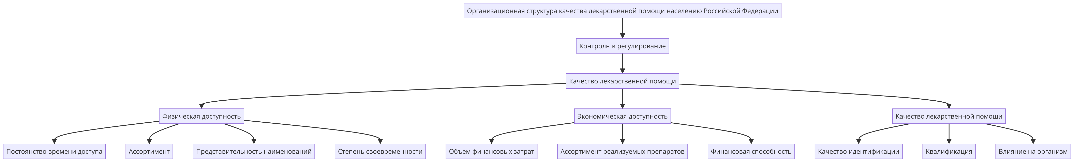
Рисунок 8 – Организационная структура качества лекарственной помощи населению Российской Федерации
На рисунке 8 отображена критерии помощи Российской Федерации своему населению. Присутствуют такие критерии, как: физическая доступность, экономическая доступность, качество лекарственной помощи.
Эффективность и безопасность лекарственных средств должны регулироваться на государственном уровне, путем квалифицированного подхода к регистрации лекарственных средств, в связи с повышением резистентности возбудителей к наиболее известным антибактериальным средствам (рисунок 9).
В понятие физической доступности входит:
- система сбыта продукции (ЛП) - это в первую очередь инфраструктура фармацевтических организаций (аптеки, аптечные пункты и киоски, ФАПы), их достаточность и рациональное, с учетом пространственно-временного фактора расположение, что особенно важно в сельской местности, в труднодоступных и малонаселенных районах;
- логистика производителей и дистрибьюторов, что, безусловно, важно при планировании доставки лекарственных препаратов сокращению цепи доставки лекарственного средства от производителя к конечному потребителю, в некоторых случаях в такой цепи присутствуют до 5 оптовых фирм, что значительно повышает конечную стоимость товара;
- ассортиментная политика аптеки (наличие ЛП) согласно утвержденным перечням – ЖНВЛП, минимальный ассортимент перечня лекарственных препаратов для отпуска по льготным и бесплатным рецептам, 7 ВЗН, сезонные препараты (противогриппозные, желудочно-кишечные и т.д.) [29].
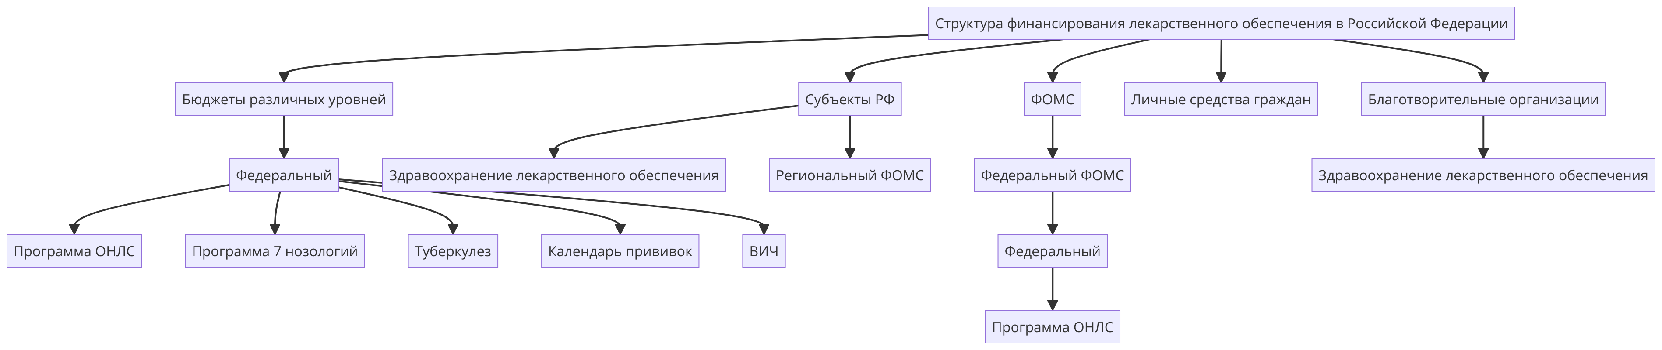
Рисунок 9 – Структура финансирования лекарственного обеспечения в Российской Федерации
Из рисунка 9 можно сделать вывод, что в Российской Федерации финансирование лекарственного обеспечение населения производится по разным каналам и затрагивает все сферы.
Экономическая доступность с одной стороны включает в себя систему государственного финансирования путем компенсаций пациентам за ЛП, с другой — систему формирования спроса на лекарственные средства [19, 22].
В понятие экономической доступности лекарственных препаратов включены:
- финансирование лекарственного обеспечения;
- покупательская способность граждан;
- взвешенная ценовая политика.
Финансирование лекарственного обеспечения осуществляется из различных источников:
- федерального бюджета – это программа ОНЛС (льготное лекарственное обеспечение), 7 ВЗН, закупка препаратов для лечения ВИЧ, календарь прививок и т.д.;
- бюджет субъектов федерации – льготное лекарственное обеспечение в рамках ПП № 890;
- федеральный и территориальный ФОМСы – госпитальный сегмент фармацевтического рынка;
- благотворительные фонды;
- личные средства граждан.
При таком значительном количестве источников финансирования, более 60% от общего объема финансирования приходится на средства граждан и около 40 % на все остальные источники финансирования.
Для достижения максимальной доступности безрецептурных лекарственных препаратов для широкой аудитории различных потребителей необходимо учитывать не только платежеспособность, но и принимать во внимание определенные методы и подходы. С целью сокращения цен на лекарственные препараты возможно использование различных стратегий и механизмов. Одним из таких способов может стать снижение затрат на производство и логистику, а также увеличение объемов производства. Однако, необходимо учитывать, что такие меры могут привести к возможному уменьшению качества и сокращению ассортимента предлагаемых лекарственных препаратов.
Для повышения доступности лекарственных препаратов эффективным подходом является расширение сети аптек и улучшение условий их работы. Это включает предоставление скидок и бонусов для постоянных клиентов, повышение качества обслуживания и внедрение программ лояльности. Программы лояльности могут предусматривать скидки на определенные препараты, возможность бесплатных консультаций врачей или предоставление бесплатных образцов лекарств в качестве поощрения для клиентов.
Перед принятием конкретных решений и разработкой стратегий необходимо учесть все аспекты, связанные с оптимизацией доступности лекарственных препаратов и снижением их стоимости. Важно проводить исследования и анализ научных данных, чтобы разработать наиболее эффективные инструменты и стратегии, обеспечивающие максимальную доступность безрецептурных лекарственных препаратов для различных категорий населения [24].
Важно учитывать потребности разных целевых аудиторий при рассмотрении доступности безрецептурных лекарственных препаратов. Например, для людей с низким уровнем дохода можно предложить экономичные аналоги препаратов или предоставить возможность получения бесплатных лекарственных средств через государственные программы [30].
В целом, для улучшения доступности безрецептурных лекарственных препаратов необходимо учитывать финансовые возможности различных целевых аудиторий и применять различные методы, чтобы обеспечить доступностьопрепаратов.

Глава 2 Бизнес-процессы мобильного приложения smart-аптеки

2.1 Описание бизнес-процессов мобильного приложения smart-аптека

После того, как выбор пал на наиболее подходящий конструктор мобильных приложений для разработки прототипа приложения smart-аптека, с инновационной составляющей. Необходимо определить и продумать роль создаваемого приложения в общей деятельности фармацевтической компании.
Для начала, непосредственно перед разработкой приложения необходимо провести детальный анализ всех бизнес-процессов компании и рисков, а также основных положений компании, пожеланий заказчика и каждого из отделов, работающих с данным модулем. Например, фармацевтов, специалистов поддержки, аналитиков, службы безопасности, отдела маркетинга и провизоров.
Допустим, что приложение, разработанное некой компанией, служит для поддержки клиентов вне территории аптек. Предположим, в нем реализован ряд вспомогательных функций таких, как: помощь в подборе и анализе цен на безрецептурные лекарственные средства, обратная связь с фармацевтом из отдела клиентской поддержки. Необходимо представить поведение клиента до и после внедрения приложения в деятельность аптеки. В случае, если пользователю требуется вышеназванная консультация и помощь за пределами фармацевтической организации, визуализацию этого представим с помощью широко применяемого в бизнесе процессного подхода «as is – to be».
AS-IS /«как есть» – это модель текущего состояния, которая позволяет специалистам анализировать протекающие процессы, а также используемые информационные ресурсы для определения необходимости тех или иных изменений. Сам по себе анализ процессов «как есть» или анализ текущего состояния, является стратегией управления процессами, которая определяет и оценивает текущие бизнес-процессы компании.
После построения модели AS-IS описывается желаемое или целевое состояние процесса, его ещё называют «TO-BE». To-be / «как должно быть» – модель состояния целевого процесса, оптимизированная и усовершенствованная. Как правило, данная модель создается на основе AS IS, с устранением недостатков в существующей организации бизнес-процессов Достигается данный результат за счет устранения выявленных на базе анализа AS IS узких мест [2].
Построим такие диаграммы в нотации BPMN 2.0 (Рисунок 10).

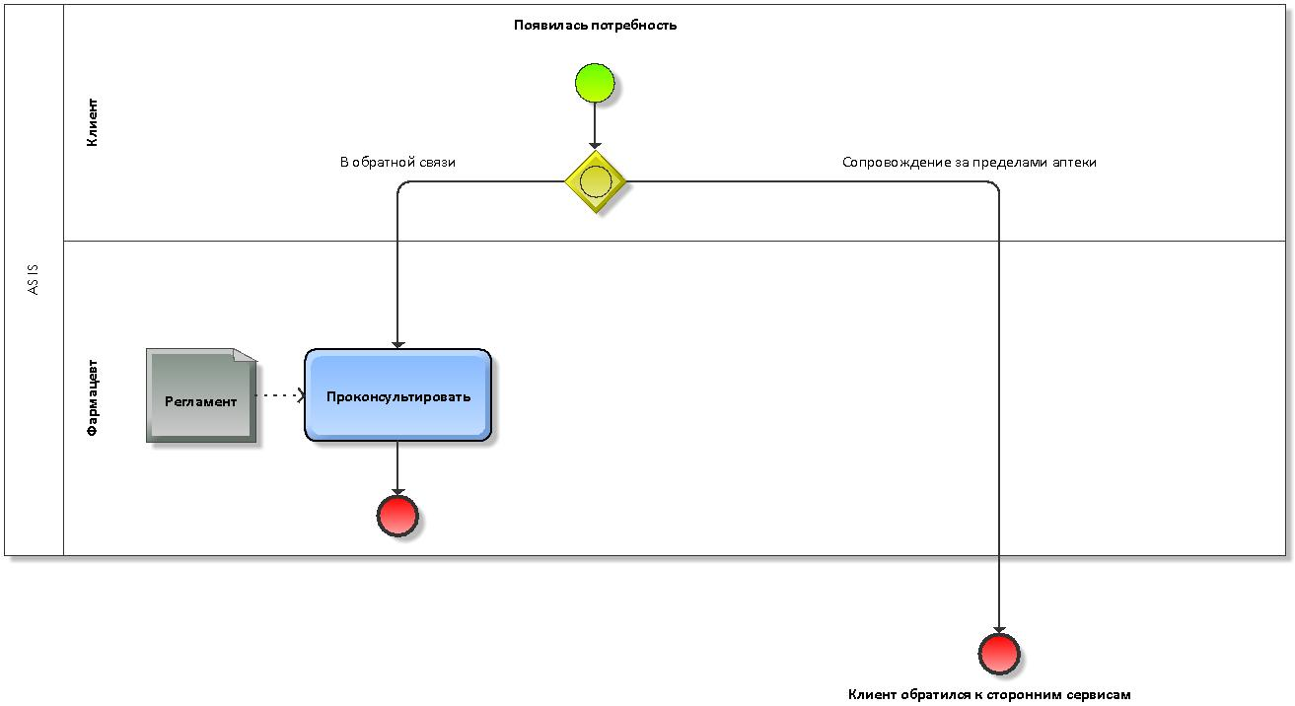
Рисунок 10 – AS IS
На рисунке 10 видно, что до внедрения системы, клиенту необходимо идти в ближайшую аптеку, а может и не в одну, чтобы получить консультацию. Или же он может воспользоваться сторонними сервисами для получения информации.
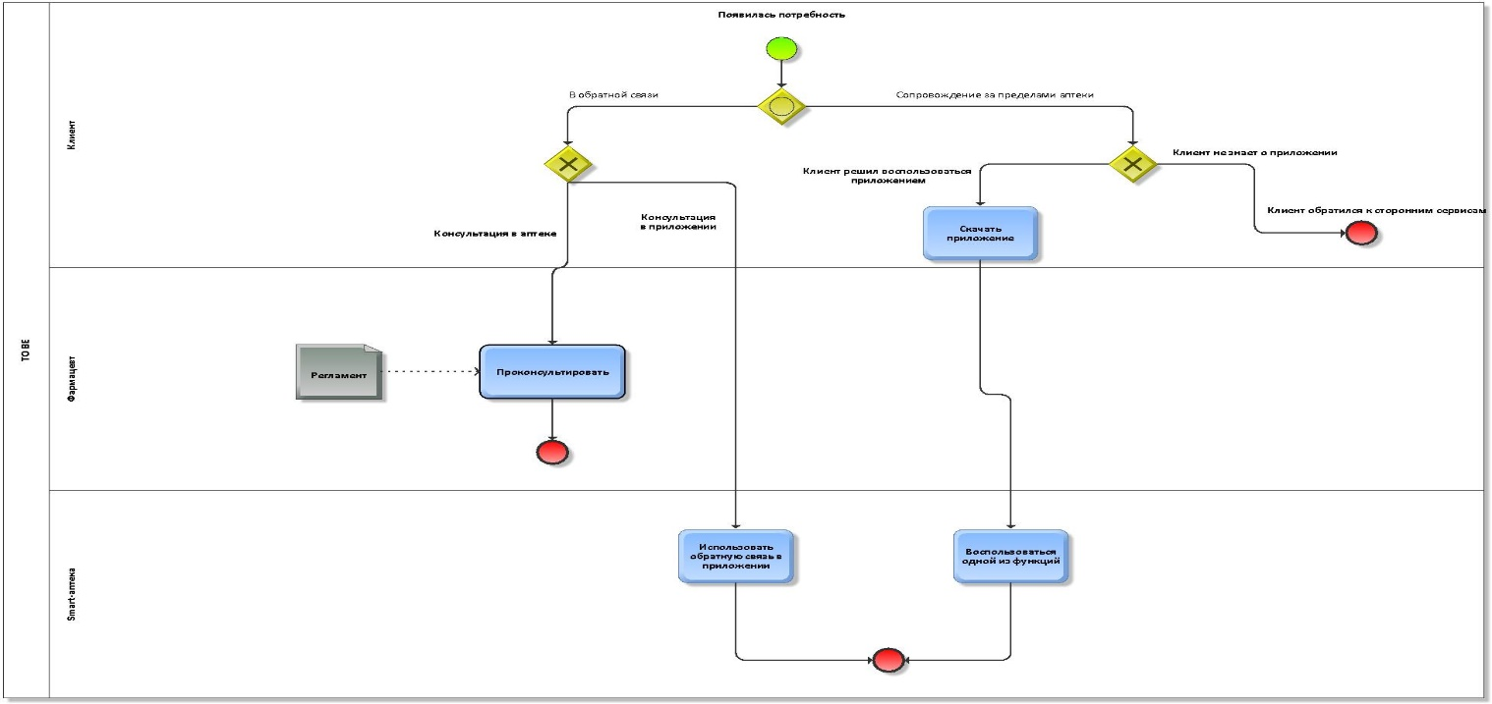
Рисунок 11 – TO BE
Отображенная диаграмма на рисунках 11 показывает, что при внедрении в деятельность организации smart-аптеки качественно и количественно возрастают возможности по поддержке клиентов за пределами аптеки, что значительно повысит их лояльность к организации. Главным изменением будет являться то, что клиент сможет получить поддержку быстро и удобно напрямую из приложения. Достаточно будет его установить и написать в чат с поддержкой.
Представим примерный перечень бизнес-процессов для продвинутой smart-аптеки:
  - Первый бизнес-процесс - пополнение базы безрецептурных препаратов. Является очень важным процессом для поддержания актуальности и полноты информации о лекарственных средствах в приложении, он состоит из:
- Отлажено своевременное добавление новых препаратов, что предполагает постоянное отслеживание рынка, добавление в базу данных приложения новых безрецептурных препаратов для того, чтобы пользователи всегда имели доступ к актуальной информации;
- Постоянна подгрузка и обновление фотографий в приложении, что позволит значительно улучшить пользовательский опыт. Клиенту станет в разы удобнее визуально ознакамливаться с препаратом перед покупкой;
- Редактирование цен в режиме реального времени. Также динамически будут обновляться описания и инструкций для препаратов. Данный функционал представляет огромную важность, так как пользователям необходимо предоставлять достоверную, актуальную и полезную информацию;
- Настроенные уведомления для пользователей о добавлении новых лекарственных средств. Данный инструмент необходим, чтобы пользователи могли быть в курсе последних обновлений и новостей приложения;
  - Бизнес-процесс “Составление расписаний принятия лекарств”, включает в себя:
- Процесс начинается с разработки ежедневных, недельных или месячных графиков принятия лекарственных средств. Для каждого пользователя индивидуально будет составляться расписание приема лекарств. Для этого будет учитываться их вид, дозировку и режим приема. Данное решение поможет пользователям соблюдать правильный график и не пропускать приемы;
- Также необходимо определять дозировки препаратов. В приложении будет реализован функционал определения необходимой дозировки для каждого препарата в расписании, на основе рекомендаций врачей или инструкций к препаратам. Это важно для правильного применения лекарств и достижения максимальной эффективности от лечения;
- Настройка информирования пользователей о необходимости принятия лекарств. С помощью приложения пользователям будут приходить push-уведомления или сообщения о необходимости принять лекарственные средства. Это поможет им не забывать о приеме лекарств и соблюдать рекомендации врачей;
  - Бизнес-процесс “Персональные рекомендации для клиентов на основе ранее добавленных препаратов в категорию “избранные””:
- Проводится анализ предпочтений абсолютно каждого клиента. Для анализа используются истории приема лекарств и других данных о деятельности пользователя в приложении, которые могут повлиять на выбор рекомендуемых препаратов. Что позволяет более точно подбирать лекарственные средства, соответствующие потребностям клиента;
- Далее на основе проведенного анализа формируется индивидуальная подборка препаратов. Данная подборка может быть наиболее эффективной и безопасной для данного клиента, так как в подборке учитывается не только лечебный эффект, но и возможные побочные эффекты, а также совместимость с другими препаратами;
- После чего клиенту предоставляются рекомендации по принятию выбранных препаратов, а также предложения об аналогах, которые могут быть более доступными или иметь аналогичный эффект. Что в свою очередь помогает клиенту сделать более информированный и взвешенный выбор;
- После получения рекомендаций у клиента появляется возможность оценить их эффективность и удовлетворенность ими. В случае необходимости рекомендации можно скорректировать для улучшения результатов лечения.
  - Бизнес-процесс “Проверка графика принятия лекарств”:
- Для начала процесса проверки, приложению необходимо собрать данные о действующем графике, времени и дозировке лекарств, которые принимает клиент. Данная информация может быть получена из журнала приема лекарств, который ведет сам клиент или система мониторинга приложения;
- После чего полученная информация анализируется системой и оценивается с учетом установленного плана приема лекарств. Важно не только убедиться, что клиент принимает лекарства в нужное время, но и то, что он следует рекомендациям врача и принимает лекарства в правильной дозировке;
- После детального анализа графика принятия лекарств клиенту предоставляется обратная связь в виде отчета о его соблюдении графика, а также на основании отчета предлагаются рекомендации по улучшению результатов. Рекомендации могут включать в себя изменение времени приема лекарств, коррекцию дозировки или добавление новых препаратов для достижения лучших результатов лечения.
  - Бизнес- процесс “Проведение мероприятий (промоакции на территории аптек - партнёров)”:
- Для того, чтобы максимально привлечь внимание клиентов и увеличить продажи будут проводится мероприятия на территории аптек-партнеров. Данные мероприятия могут быть в виде акций, конкурсов или специальных предложений, сопровождающихся раздачей призов и подарков;
- За участие в данных мероприятиях клиенты будут получать различные стимулирующие бонусы и лояльности программы. Бонусы могут быть в виде скидок, подарков или баллов, которые клиенты могут получить за участие в акции;
- После того, как мероприятие завершиться будет произведен мониторинг и отслеживание начисленных бонусов участникам. Что позволит проконтролировать правильность начисления бонусов и обеспечит честность и прозрачность процесса;
- Также после завершения мероприятия и подведения итогов происходит церемония награждения. Вручаются награды и призы участникам, которые достигли определенных целей и показали лучшие результаты. Для этого будут подготовлены подарки, сертификаты на покупку лекарственных средств или других материальных поощрений;
  - Бизнес-процесс “Акции и скидки”:
- Будет производится планирование и организация акций и специальных предложений. Данный функционал будет реализован за счет команды, которая отвечает за разработку концепции акций, также определение их условий и механики, естественно не стоит забывать про выбор подходящих сроков и форматов проведения. Также планируются скидки на определенные товары, в виде акции: "купи-два-получи-третий-в-подарок", специальные предложения для лояльных клиентов и т. д;
- Рассмотрим разработку маркетинговых стратегий, основной целью которых будет привлечение внимания потенциальных новых клиентов. Для этого будут разрабатываться маркетинговые стратегии, которые будут включают в себя рекламные кампании, активное продвижение в социальных сетях, создание рекламных материалов. Целью данных манипуляций является привлечение новых пользователей и увеличение продаж;
- Функционал уведомлений пользователей, с целью информирования о текущих акциях и возможности получить скидки. Для этого используются различные каналы коммуникации и включает в себя рассылку уведомлений через мобильное приложение, отправку электронных писем, размещение актуальной информации на официальных сайтах и страницах в социальных сетях;
  - Бизнес-процесс “Мониторинг метрик приложения для отслеживания активности клиентов”:
- Для начала данного процесса будет производится анализ основных метрик использования приложения, таких как количество установок, активных пользователей, среднее время использования приложения и другие. Что позволит оценить общую востребованность приложения и его эффективность;
- Также необходимо помнить про важность сбора и анализа данных о приобретаемых препаратах и графиков приема лекарств пользователей. Для более детального анализа поведения и предпочтений пользователей собираются данные о препаратах, которые они добавляют в приложение. Этот процесс позволит выявить статистические показатели определенных препаратов, а также сделать выводы, как пользователи следят за своим здоровьем и лечением;
- На основе собранных данных будут формироваться отчеты и производится аналитические расчеты, которые используются для принятия решений по улучшению приложения и оптимизации бизнес-процессов. Полученные выводы могут повлиять на изменения в интерфейсе приложения, добавление новых функций или улучшение существующих.

2.2 Разработка сценариев взаимодействия с мобильным приложением для рынка безрецептурных препаратов

Для обеспечения положительного пользовательского опыта при использовании приложения крайне важно разработать эффективные сценарии взаимодействия клиента с ним. Представим набор возможных сценариев для образцового продукта:
- Регистрация/авторизация в приложении.
Пользователь:
  - скачивает приложение из магазина приложений;
  - после установки, запускает приложение и оказывается на странице "Регистрация". Если у него уже есть аккаунт, то он переходит на страницу "Вход".
  - вводит свою электронную почту, создает пароль, вводит имя и фамилию для регистрации или использует существующий аккаунт для авторизации;
  - после завершения регистрации или авторизации, пользователь получает подтверждение на свою электронную почту или сразу входит в аккаунт с помощью выбранного метода авторизации.
- Заполнение личного профиля с выбором цели.
Пользователь:
  - после успешной регистрации переходит к заполнению личного профиля;
  - вводит свои персональные данные, предоставляется возможность ввести дополнительные персональные данные, такие как отчество и загрузить фото. Эти данные позволяют пользователю более полно представить себя в системе и улучшить персонализированный опыт использования приложения;
  - после ввода данных сохраняет их в своем профиле, что позволяет ему в дальнейшем легко управлять своей учетной записью и обновлять информацию при необходимости;
- Просмотр безрецептурных препаратов
Пользователь:
  - переходит на главную страницу с различными категориями безрецептурных препаратов и выбирает необходимую (мази, профилактика сердечно-сосудистых, обезболивающие);
  - переходит в необходимую категорию;
  - внутри категории его встречает список препаратов, в каждый из которых пользователь может провалиться;
  - при выборе определенного препарата откроется полное его описание, включающее в себя: фото, кнопка добавить в избранное, активное вещество, цена, описание, аналоги;
  - на странице каждого препарата присутствует специальная кнопка, для добавления препарата в избранное;
  - внутри карточки отдельного препарата имеется список аналогов данного безрецептурного препарата по активному веществу.
- Поиск препарата по его названию.
Пользователь:
  - переходит в раздел “Поиск”;
  - сверху находится поисковая строка, снизу список со всеми препаратами, где указано название препарата и его цена;
  - поисковая строка фильтрует препараты по названиям (анальгин, андипал, бепантен, пантенол и т.д.);
  - во время выбора конкретного препарата открывается его подробное описание, где пользователь и просматривает необходимое лекарство с указанием состава, ценой, пошаговой инструкцией применения и фотографией препарата.
- Страница избранное.
Пользователь:
  - открывает страницу избранное;
  - смотрит заранее добавленные препараты их название и цену;
  - при необходимости может провалиться внутрь каждого препарата и ознакомиться с его составом, ценой, пошаговой инструкцией применения и фотографией препарата;
  - внутри страницы отдельного препарата пользователь может удалить препарат из “избранных”;
  - данная страница дает возможность просматривать и анализировать необходимые препараты.
- Связь с поддержкой.
Пользователь:
  - имеет возможность оставить обращение к службе поддержки на странице с личной информацией во вкладке “Профиль”;
  - там он задает свой вопрос, может описать проблемы работы приложения или просто попросить совета про тот или иной препарат;
  - также может выбрать предпочитаемый способ связи, такой как: чат, электронная почта или телефонный звонок;
  - получает ответы и рекомендации от службы поддержки в удобном формате.
Предположим, что поведение пользователей в приложении будет зависеть от цели его использования.
Опишем путь клиента в приложении.
Выделим 2 глобальные цели приложения для безрецептурных препаратов:
1. Удобный поиск дешевых аналогов дорогим препаратам
2. Обратная связь с профессиональными фармацевтами в службе поддержки
В обоих случаях, пользователю потребуются следующие основные функции приложения для достижения поставленной задачи:
- Функционал главного раздела со всеми препаратами, а также подготовленных под них ценой, описанием, инструкцией и аналогами;
- Возможность добавления препарата в избранное для удобного нахождения его в дальнейшем;
- Использование личного профиля со всей персональной информацией и связью с поддержкой для консультации.
Если клиент заинтересован в поиске дешевого аналога, то его примерный маршрут в приложении будет выглядеть следующим образом:
- В начале процесса работы с приложением пользователь, проходит регистрацию и выполняет другие необходимые действия, для начала работы и использования приложения;
- После того, как регистрация завершена, пользователь открывает главную страницу приложения, где ему на выбор представлены все категории препаратов;
- Далее пользователь выбирает необходимый препарат из представленных категорий, оценивает предложенные ему аналоги выбранному им препарату;
- После окончательного выбора лекарственного средства пользователь просматривает его описание, инструкцию, способы применения, побочные эффекты и т.д.;
- Следующим действием пользователь добавляет выбранный препарат в список избранных, чтобы иметь возможность быстрого доступа к нему в будущем;
- Далее пользователь в нижнем меню приложения нажимает на иконку "Избранное" и переходит в данный раздел для полного ознакомления с актуальной информацией по препарату, возможным изменениям с инструкцией по применению, его побочными эффектами и ценой;
- Используя функцию редактирования профиля, пользователь параллельно с основным процессом, обновляет информацию в своем профиле, для поддержания актуальности данных (регулярное взаимодействие).
- В случае возникновения вопросов, пользователь создает обращение в службу поддержки, которая в свою очередь поможет разрешить любые возникшие проблемы или ответит на интересующие вопросы (возможно при всех сценариях).
Если же пользователю требуется консультация с профессиональными фармацевтами, то его примерный сценарий взаимодействия с приложением будет выглядеть так:
- В начале процесса пользователь регистрируется в приложении, при этом заполняет информацию в полях регистрации аккаунта. В своем профиле по необходимо актуализирует данные с помощью функции редактирования профиля. Это регулярное взаимодействие, которое позволяет приложению узнать о пользовательских предпочтениях больше, а также дает возможность анализировать их персонализированный опыт;
- Когда у пользователя появился вопрос он переходит во вкладку “Профиль” и открывает чат с поддержкой. Данный функционал помогает пользователям получить консультации по применению препаратов, их совместимости, возможных побочных эффектов и других вопросов, требующих профессионального медицинского совета;
- После того, как служба поддержки проконсультировала пользователя он переходит на главную страницу приложения и выбирает необходимую категорию препарата. А в самой категории необходимый ему товар.
- Также благодаря консультации, получив необходимые комментарии, пользователь выбирает необходимый препарат из предложенного списка, а затем просматривает его описание. При необходимости пользователь может выбрать более дешевый аналог препарата из представленного списка аналогов, если у данного препарата они имеются;
- Далее просмотр у выбранного препарата его описания, по необходимости выбор из списка более дешевого аналога;
- После того, как пользователь совершил окончательный выбор препарата, он добавляет его в избранное, чтобы в дальнейшем быстро найти его при необходимости;
- Заключительным этапом процесса является открытие раздела "Избранное" пользователем, где он полностью ознакамливается с инструкцией по применению выбранного препарата, его побочными эффектами и ценой. Данный этап очень важен для того, чтобы пользователь был в курсе всех аспектов применения препарата и принимал взвешенное решение о его использовании.

2.3 Варианты внедрения и продвижения цифрового решения

Полноценное и успешное внедрение и продвижение мобильного приложения smart-аптека невозможно без тщательной проработки, разработки и анализа стратегии взаимодействия с ключевыми организациями-партнерами и целевой аудитории клиентов. Сам по себе процесс включает несколько этапов и требует масштабного подхода для того, чтобы обеспечить максимальный охват аудитории и удовлетворение потребностей пользователей.
Во-первых, необходимо определиться с ключевыми партнерами, с которыми будет строиться сотрудничество. К таким партнерам можно отнести: крупные аптечные сети, фармацевтические компании, медицинские учреждения, а также другие организации, которые могут способствовать продвижению и улучшению приложения smart-аптека. Также важно установить тесные связи с представителями этих организаций и для фиксации результата партнерских отношений необходимо регулярно взаимодействовать с ними и учитывать их пожелания, требования при разработке и настройки приложения [13].
Во-вторых, необходимо определиться с целевой аудиторией приложения. Это могут быть люди любого возраста и социального статуса, но их отличительной особенностью должно быть то, что они часто пользуются услугами аптек и интересуются новыми медицинскими технологиями. Для определения целевой аудитории можно провести маркетинговые исследования, опросы и интервью, а также анализировать поведение пользователей конкурирующих приложений [15].
Сами по себе варианты внедрения и продвижения представляют собой разнообразные подходы, целью которых является максимизация охвата и повышение качества удовлетворения потребностей клиентов. Рассмотрим три основных варианта монетизации и продвижения: возможность продвигать платные подписки на уникальные уведомления и эксклюзивный контент, реклама "offline" аптек и привлечение посетителей в партнерские аптеки через создание и проведение специальных акций.
1) Первый вариант внедрения “Уникальные уведомления или эксклюзивный контент”
Для того чтобы новая вариант с идеей по уникальным уведомлениям и контентом для smart-аптеки одержал успех и полноценно заработал, необходимо тщательно и всесторонне подготовиться. Для этого, в первую очередь, необходимо провести детальный анализ рынка, чтобы понять предпочтения и ключевые потребности для целевой аудитории. В свою очередь это значительно поможет создать действительно полезный и востребованный продукт, который будет сильно выделяться среди конкурентов.
Тем не менее, не стоит забывать, что очень важно иметь нужные знакомства. Необходимо познакомиться с ключевыми людьми в сфере маркетинга, управления продуктом и бизнес-руководителями в аптечных сетях. Что в любом случае позволит не только лучше понять текущие тенденции рынка и лучшие практики, но и поможет наладить полезные контакты, которые могут сыграть не последнюю роль в продвижении проекта. Для получения таких знакомств следует активно использовать социальные сети, такие как LinkedIn, Вконтакте и другие платформы, где профессионалы из этих областей часто обмениваются идеями и опытом.
Не стоит забывать о различных площадках с широкой аудиторией, таких как конференции, семинары и вебинары, они станет важным шагом на пути к успеху. Данные мероприятия предоставляют отличную возможность для нетворкинга, обмена знаниями с ключевыми представителями фармацевтической отрасли и презентации своего продукта широкой аудитории. Отличным решением станет организация собственных выставок и демонстраций приложения smart-аптека, что позволит привлечь внимание потенциальных партнеров и клиентов, а также получить ценные отзывы и предложения по улучшению продукта.
Стоит помнить, что ключевым элементом стратегии масштабирования и развития является прямое общение с потенциальными партнерами. Это включает в себя не только личные встречи, но и отправку персонализированных писем, в которых подробно объясняются преимущества сотрудничества и уникальный функционал приложения. Такой подход поможет организовать достаточно доверительные и установить взаимовыгодные отношения с партнерами, что в конечном счете будет способствовать успешному внедрению и продвижению продукта [3].
В дальнейшем, когда компании-партнеры будут рассматривать возможность выбора приложения smart-аптека, они будут иметь и предъявлять целый ряд требований к разработанному продукту. Увеличение оборотов продаж компании будет являться одним из самых главных аспектов. Этот показатель станет ключевым, так как он напрямую влияет на прибыль и финансовые результаты компании.
Сам по себе настроенный инструмент платных уведомлений, который включает в себя различные инсайды, специальные предложения, бонусы и привилегии, несомненно, найдет отклик у новых и старых клиентов аптек. Такие уведомления будут предоставлять клиентам эксклюзивную и полезную информацию, что повысит их заинтересованность и удовлетворенность. Также будет реализована возможность детальной настройки уведомлений и контента под конкретные нужды каждого клиента, что в свою очередь позволит предлагать действительно ценные и персонализированные услуги. Это означает, что клиенты будут получать только ту информацию, которая им действительно интересна и полезна, что, в свою очередь, повысит их лояльность и значительно повысит частоту взаимодействия с приложением.
Для того чтобы успешно продать данную идею и убедить партнеров в ее ценности. Необходимо: подчеркивать важные и уникальные качества и особенности предлагаемого контента, а также его непосредственную пользу для конечного пользователя. Одним из наиболее эффективных способов сделать это является проведение демонстраций реально настроенных кейсов, где подписка на платные уведомления привела к значительному увеличению лояльности клиентов и количества повторных покупок. Проведение таких демонстраций наглядно демонстрируют потенциальным партнерам, что приложение smart-аптека действительно работает и приносит реальные результаты.
Важно не забывать о предоставлении гарантий возврата инвестиций за счет увеличения продаж. Данный инструмент возможно реализовать, за счет подкрепления своих утверждений данными из проведенных пилотных проектов. Например, предоставив статистику и анализ, которые ясно отображают, как использование приложения помогло увеличить продажи в определенных аптеках или сетях аптек. Эти данные будут служить достоверным фактом эффективности приложения smart-аптека и его способности приносить значительную пользу и прибыль компаниям-партнерам.
Чтобы схема заработка и привлечения клиентов эффективно и полноценно включилась в работу, можно реализовать и предложить различные тарифные планы подписки. Разработанные тарифные планы могут быть как разных форматов, как ежемесячные, так и годовые. Данная вариативность позволит пользователю выбирать наиболее удобный для него вариант, также будет учитываться его предпочтения и финансовые возможности на основе ранее купленных препаратов. Тем, кто предпочитает гибкость и не хочет сразу брать на себя долгосрочные обязательства прекрасно подойдут ежемесячные тарифные планы. В то же время, годовые тарифные планы смогут предложить более выгодные условия и скидки, за счет чего будут привлекательнее для пользователей, которые готовы к долгосрочному использованию сервиса [28].
Что касается партнерских программ с аптеками, они будут играть ключевую роль в увеличении числа клиентов и их удержании. Это будет достигаться за счет предоставления уникального контента и специальных предложений для подписчиков. Например, пользователи с подпиской смогут получать эксклюзивные уведомления о скидках, новых препаратах и специальных акциях, что позволит повысить их лояльность и интерес к приложению. Сам по себе уникальный контент может включать в себя полезные советы по здоровью, персонализированные рекомендации по уходу за собой, а также доступ к эксклюзивным статьям и видео.
Реализация каналов привлечения плательщиков может быть максимально разнообразной. Но самое главное брать во внимание тот факт, что правильное использование каналов привлечения может значительно повысить эффективность маркетинговых усилий и стратегий. Например, можно использовать различные сервисы, такие как социальные сети. В частности, платформы Одноклассники, Дзен и ВКонтакте предоставляют отличные возможности для таргетированной рекламы. Реклама в данных социальных сетях позволит точно нацелиться на потенциальных подписчиков. Также не стоит забывать про электронную почту (email-маркетинг), ведь она является мощным инструментом, который позволяет напрямую общаться с пользователями, информировать их о новых предложениях и акциях, а также напоминать о фишках и преимуществах платной подписки [21].
Использование рекламных мобильных платформ, таких как Google Ads и Яндекс.Директ, поможет привлечь внимание пользователей, которые активно ищут информацию о медицинских продуктах. Данные платформы позволяют отображать рекламу именно тем пользователям, которые могут быть заинтересованы в подписке на приложение smart-аптека.
За счет использования всех этих инструментов в комплексе получится повысить эффективность донесения информации о продукте до целевой аудитории. Что, в свою очередь, будет стимулировать интерес к подписке, так как пользователи будут более информированы и заинтересованы в преимуществах и уникальных предложениях, которые они могут получить, приобретя подписку. Можем сделать вывод, что основа комплексного подхода к маркетингу и привлечению клиентов обеспечит успешное функционирование схемы заработка и устойчивый рост числа платных подписчиков [5].
2) Вариант внедрения связанный с “Рекламой offline аптек”
Для начала реализации варианта внедрения и продвижения рекламы офлайн аптек через приложение smart-аптека, необходимо установить и провести первый контакт с владельцами аптечных сетей и менеджерами по маркетингу. Для того, чтобы выполнить данные условия можно использовать несколько методов и инструментов. Одним из самых эффективных способов установки контакта является участие в профессиональных ассоциациях, где собираются представители аптечных сетей и специалисты по маркетингу. Данные ассоциации организуют регулярные встречи, конференции и семинары, которые предоставляют отличные возможности для нетворкинга и налаживания деловых связей [26].
Также не стоит забывать про использование специализированных баз контактов, которые содержат информацию о главных лицах в отрасли. Такие базы можно приобрести у специализированных компаний или создать самостоятельно на основе опубликованных данных. С помощью данных баз можно целенаправленно обращаться к владельцам аптек и маркетинговым менеджерам. Данные действия значительно повысят шансы на успешное установление контактов и последующее сотрудничество с будущим партнером.
Еще одним важным инструментом являются рекламные кампании на специальных платформах, таких как веб-сайты, отраслевые журналы и сообщества. Важно создать убедительные рекламные материалы, которые подчеркнут уникальные возможности и выгоды от использования приложения. Как раз-таки, разместив рекламы на данных платформах, привлечь внимание целевой аудитории и донести до нее информацию о преимуществах сотрудничества с приложением smart-аптека будет в разы проще.
Ключевым требованием к продукту со стороны аптек является эффективная система отслеживания рекламных показов и переходов в офлайн. Данная система будет предоставлять точные и подробные данные о том, как реклама в приложении влияет на посещаемость и продажи в offline аптеках. Для реализации данного функционала можно использовать различные технологии. Например, такие как QR-коды, уникальные промокоды и системы учета посещений. Данное решение позволит отслеживать взаимодействие пользователей с рекламой и их переходы в offline-магазины [38].
Кроме того, необходимо учитывать высокий уровень охвата клиентской аудитории и аналитики по эффективности рекламы. Это означает, что система должна формировать и предоставлять аптекам детализированные отчеты и аналитику, демонстрирующую, как каждая рекламная кампания влияет на их прибыль. Сформированные отчеты должны включать такие данные, как: количество показов рекламы, кликов, переходов в offline-магазины и итоговых продаж. Данные отчеты позволят аптекам детально оценивать возврат инвестиций.
Само по себе решение полноценно позволит аптечным сетям детально оценивать возврат инвестиций и принимать обоснованные решения о продолжении сотрудничества. Ведь прозрачность и точность предоставляемых данных будет способствовать укреплению доверия со стороны аптек и их долгосрочному сотрудничеству с приложением smart-аптека. В свою очередь, именно это, обеспечит стабильный рост и развитие приложения smart-аптека, а также позволит партнерам достигать своих бизнес-целей.
Для успешной продажи данной рекламной идеи, необходимо провести демонстрацию ранее реализованных и настроенных кейсов. В самих кейсах продемонстрировать статистику по использованию рекламной интеграции в приложении, что привело к огромному увеличению потока клиентов в offline аптеки. Сами демонстрации должны быть хорошо подготовлены и представлять из себя реальные примеры успешного внедрения рекламы, где наглядно отображены результаты и выгоды от использования приложения smart-аптека. Данный ход позволит потенциальным партнерам увидеть практическую ценность и эффективность рекламной интеграции, а также даст возможность убедиться в ее способности приносить ощутимые результаты.
Для того, чтобы потенциальные партнеры могли полноценно оценить эффективность рекламной интеграции без риска, необходимо предоставить им бесплатный пробный период. Пробный период позволит им самостоятельно протестировать все возможности и преимущества системы, без необходимости сразу производить оплату. Такой интересный подход поспособствует формированию доверия и увеличению шансов на заключение долгосрочных партнерских договоров.
Но необходимо учитывать, что в наше время мобильная реклама является самой актуальной и эффективной на рынке маркетинговых инструментов, особенно востребованней чем традиционные методы, такие как наружная реклама или реклама в газетак или журналах. Сама по себе мобильная реклама позволяет достичь огромной аудитории, а именно нацелиться на потенциальных клиентов и наиболее эффективно взаимодействовать с ними. Данный факт будет способствовать принятию положительного решения о сотрудничестве потенциальных партнеров, ведь они увидят преимущества мобильной рекламы перед устаревшими методами.
Будет реализован инструмент для заработка на данной рекламной интеграции, за счет него можно установить плату за показы рекламы или за переходы по рекламным ссылкам. Данный подход позволит наиболее точно и гибко настраивать модель монетизации и самое главное адаптировать ее под нужды каждого партнера. Помимо этого, можно разработать и настроить создание и размещение платных рекламных баннеров в приложении, что обеспечит дополнительный доход. Сами по себе рекламные баннеры могут быть размещены на различных страницах приложения, в зависимости от предпочтений и целей рекламодателя. Такое решение позволит максимально эффективно использовать рекламные интеграции [34].
Чтобы максимально привлечь клиентов можно использовать различные рекламные каналы, такие как Google Ads и Яндекс.Директ. Использование данных платформ позволит достичь широкой аудитории и привлечь внимание к рекламе в приложении за счет того, что данные платформы предоставляют мощные инструменты для создания и управления рекламными кампаниями.
Можно использовать платформы для продвижения локального бизнеса, такие как 2GIS и Zoon, они могут быть полезны для привлечения внимания к рекламе в приложении. Данные платформы не только предоставляют возможности для нацеливания рекламы на локальные рынки, но и определяют целевую аудиторию и отображают им рекламные предложения. Именно это особенно важно для аптечных сетей, работающих в определенных регионах. Важно использовать все эти каналы в комплексе, ведь это позволит значительно повысить эффективность рекламных кампаний и привлечь больше клиентов к рекламе в нашем приложении.
Можем сделать вывод о том, что комплексный подход, который включает демонстрацию реализованных и успешных кейсов, а также предоставление бесплатного пробного периода и использование современных методов мобильной рекламы, а также разнообразные каналы привлечения клиентов, сможет обеспечить успешное внедрение и продвижение рекламной идеи в приложении. В свою очередь, именно это принесет значительные выгоды как нашим партнерам, так и нашему приложению, способствуя его росту и развитию [8].
3) Вариант “Привлечение клиентов в партнерские аптеки с помощью акций”
Сама по себе идея разработки акций в партнерских аптеках связана с необходимостью установки первых контактов с партнерами из числа аптек и фармацевтических компаний. Для осуществления данного варианта внедрения можно использовать партнерские программы, участие на B2B-платформах и участие в профильных выставках [19].
Необходимо учитывать тот факт, что идея разработки акций в партнерских аптеках связана с необходимостью установки контактов с партнерами из числа аптек и фармацевтических компаний. Данный процесс требует максимально тщательной и целенаправленной проработки по налаживанию и поддержанию связей с ключевыми игроками в данной отрасли. Чтобы осуществить этот вариант можно воспользоваться несколькими эффективными стратегиями, а именно:
Во-первых, можно рассмотреть создание и развитие партнерских программ, которые будут направлены на сотрудничество с аптеками и фармацевтическими компаниями. Данные программы смогут включать в себя различные взаимовыгодные условия. Например, совместные маркетинговые усилия, обмен данными и предоставление эксклюзивных возможностей для партнеров. Сами по себе партнерские программы помогут установить крепкие и долгосрочные отношения с аптечными сетями и фармацевтическими компаниями, что станет основой для успешной реализации акций.
Во-вторых, реализация использования B2B-платформ является важным инструментом для установления первых установочных контактов и взаимодействия с потенциальными партнерами. Данные платформы предоставляют удобные возможности для поиска и общения с бизнес-партнерами, а также проведения переговоров и заключения договоров. Именно B2B-платформы помогают упростить процесс налаживания контактов и сделать его более эффективным.
В-третьих, организация и участие в профильных выставках и конференциях позволяет лично встретиться с представителями аптек и фармацевтических компаний. На данных мероприятиях можно представить им свои идеи и обсудить возможности сотрудничества. Самое главное, что на таких мероприятиях можно не только наладить полезные контакты, но и продемонстрировать возможности приложения, показать его функции и преимущества.
Что касается основных требований к продукту, они будут включать в себя возможность создания и управления акциями. Это означает, что приложение будет предоставлять партнерам инструменты для легкого и удобного создания различных промоакций. Например, скидок или бонусных программ и специальные предложения. Также важно, чтобы эти акции могли быть легко управляемыми, с возможностью вносить изменения и отслеживать их эффективность в реальном времени.
Кроме того, необходимо настроить простой и достаточно легко читаемый интерфейс приложения как для пользователей, так и для партнеров. Интерфейс должен быть интуитивно понятным и удобным, чтобы клиенты могли легко находить, просматривать и использовать акции, а партнеры могли быстро и без проблем создавать и управлять ими. Простота и удобство интерфейса повысит удовлетворенность клиентов и облегчит работу партнерам.
Также еще одним важным аспектом является система предоставления скидок. Настройка этой опции обеспечит клиентам удобство использования приложения и сделает его более привлекательным для партнеров. Ведь возможность предоставлять и получать скидки напрямую через приложение будет значительно стимулировать клиентов пользоваться им чаще, а партнерам предоставит дополнительные инструменты для привлечения и удержания клиентов.
Чтобы успешно продать данную идею, необходимо детализировать и четко показать выгодность акций для привлечения новых клиентов, а также повышения среднего чека клиента. Именно это включает в себя демонстрацию конкретных преимуществ, которые получат партнеры при использовании приложения smart-аптека. Для завоевания доверия партнеров важно показывать реальные и успешные примеры использования таких акций. Данные примеры должны наглядно демонстрировать, как с помощью акций удалось максимально увеличить количество новых клиентов и повысить средний чек. Данный показатель поможет убедить партнеров в эффективности предлагаемого решения и показать, что оно действительно работает [3].
Также необходимо учитывать, что в предоставленном варианте существует возможность отслеживания статистики с помощью инструментов аналитики. Аналитические инструменты будут предоставлять партнерам детализированные отчеты, состоящие из данных о том, как работают акции, какие результаты они приносят, и как можно улучшить их эффективность. Главной особенностью данных инструментов является тот факт, что с помощью них получится провести оценки эффективности акций. Это даст партнерам возможность точно отслеживать результаты проведенных акций и принимать обоснованные решения на основании данных аналитических сводок. Это позволит партнерам корректировать свои стратегии для достижения лучших показателей.
Для данного варианта интеграции хорошо подходит схема заработка по взиманию комиссионных за каждую транзакцию, которая проводится через акции в приложении. Данная модель монетизации позволит достаточно гибко и прозрачно взимать плату за реальные результаты, именно это и делает наше предложение более привлекательным для партнеров. Кроме того, присутствует возможность использования партнерских бонусных программ за достижение определенных объемов продаж. За счет использования этих программ будет производится активное стимулирование партнеров использовать приложение и стремиться к достижению высоких показателей. Ведь это, в свою очередь, будет способствовать росту продаж и увеличению доходов.
Наиболее подходящими каналами привлечения являются социальные сети, такие как Одноклассники, Дзен, ВКонтакте. Именно эти платформы обладают огромной аудиторией и предоставляют отличные возможности для таргетированной рекламы и взаимодействия с потенциальными клиентами. Также эффективными и востребованными каналами привлечения на данный момент являются электронная почта и мобильные рекламные платформы, такие как Google Ads и Яндекс.Директ. Также не стоит забывать про email-маркетинга, ведь с помощью него можно нацелено обращаться к клиентам, предлагая им персонализированные акции и предложения. Также существуют разнообразные мобильные рекламные платформы, которые позволят достичь широкой аудитории пользователей смартфонов и других мобильных устройств.
Использование данных инструментов позволит всецело достичь оптимального анализа информации о проводимых акциях для целевой аудитории. Это означает, что получится детально определить, какие акции работают лучше всего, также какие каналы привлечения наиболее эффективны, и все-таки как можно улучшить наши маркетинговые стратегии. Таким образом, с помощью таких действий сможем простимулировать клиентов участвовать в акциях и максимально эффективно использовать все доступные инструменты для достижения целей [5].
Таким образом, каждый из трех вариантов имеют свои преимущества и особенности, которые могут быть адаптированы под конкретные потребности и особенности приложения smart-аптека. Ведь важно провести анализ рынка и потребностей целевой аудитории, чтобы выбрать наиболее эффективный и наилучший подход к внедрению приложения smart-аптека.

Глава 3 Создание мобильного приложения smart-аптека

3.1 Разработка основных интерфейсных групп и дизайн базы данных приложения

При использовании конструктора приложений Adalo был создан прототип приложения smart-аптека. Далее представлены экраны приложения в «режиме разработчика». В приложении Л представлен «вид сверху» на все экраны приложения.
Общее количество экранов приложения, которые может увидеть пользователь, достигает 18.
Дадим общую характеристику интерфейсным группам приложения в приложении А.
Опишем подробнее основные интерфейсные группы:
1. Группа «Вход-Регистрация»
Данная группа необходима для выполнения привычного функционала начала работы с приложением, авторизацией, регистрацией в приложении и входа в свой аккаунт в дальнейшем. В приложении Б представлены относящиеся к данной группе экраны. Сама по себе начальная страница является первым и особым экраном, который пользователь видит при первом знакомстве с приложением, далее идет страница с авторизацией и регистрацией.
На странице приложения с авторизацией у пользователя есть возможно зайти в приложение используя свою электронную почту и пароль. Также если он забыл пароль, есть возможность восстановить его через почтовый ящик.
На странице приложения с регистрацией, пользователь при скачивании приложения вносит свои данные, а именно: электронную почту, пароль, имя и фамилию. После чего внесённая им информация сохраняется в БД пользователей. Далее у пользователя появляется возможность пройти этап авторизации используя свои данные, которые он использовал при регистрации.
2. Главная страница
Является первым экраном, который встречает пользователя или после авторизации в приложении или же если он уже был авторизован, то она откроется автоматически при запуске приложения (приложение В). На данной странице в нижней части экрана отображен “Bottom Navigation Bar” со всеми основными вкладками, реализованными в приложении. На самом экране отображены категории товаров, на которые можно нажать и ознакомиться со списком товаров.
3. Профиль
На странице с профилем пользователя есть возможность отредактировать все ранее заполненные данные и по необходимости заполнить оставшиеся. Редактирование профиля (приложение Г).
4. Группа «Поиск» (приложения Д, Е).
На данной странице у пользователя есть возможность найти необходимый лекарственный препарат по названию.
5. Группа «Избранное» (приложение Ё).
В данную вкладку попадают препараты, которые пользователь решил отметить, чтобы в будущем не забыть про них. Также в этой вкладке есть возможность нажать на препарат и ознакомиться с полным его описанием.
6. Группа «Поддержка» (приложение Ж).
Основными целями данной группы является ответы на вопросы пользователей и консультация по препаратам.
Расположение множества функциональных элементов на экранах, таких как нижнее “Bottom Navigation Bar”, кнопки возврата назад и кнопки выхода, являются типовыми для многих мобильных приложений.
Таким образом, в составе приложения 6 интерфейсных групп, связанных между собой и использующихся для выполнения всех функций приложения в полном объеме.
Также рассмотрим отображение баз данных в приложении. База данных является ключевым элементом при создании практически любого приложения, хранящего какие-либо данные. В конструкторе Adalo для ее настройки используется меню “Database collection” (приложение К).
В состав базы данных (Database collection) входят таблицы (collection). В приложении К представлены все 9 таблиц приложения:
- Пользователи (Users);
- Сообщения в поддержку (Message);
- Категории препаратов (Category);
- Избранные препараты (Izbrannie);
- Препараты (Tables).
В таблицу входит набор столбцов (properties) и отношений (relationships) [16].
Столбцы отличаются по типам данных в них, а отношения предназначены для организации связей между таблицами. В приложении М представлена таблица “Избранные препараты”, имеющая столбцы:
- Категория препарата;
- Название;
- Описание;
- Активное вещество;
- Цена;
- Фото препарата;
- Пользователь (User);
- Препарат (Table).
Каждый столбец имеет определенный тип информации, который представлен значками перед именами столбцов. Можно открыть таблицы в обычном формате и посмотреть, какие записи в них содержатся (приложение З) [12].
Все таблицы в базе данных связаны с другими таблицами, благодаря чему происходит обмен информацией между ними. Эти связи можно увидеть, как в меню базы данных, так и визуально - в виде стрелок на экране приложения (приложение И). Дальнейшая разработка базы данных была осуществлена с использованием перечисленных элементов.

3.2 Подключение базы данных

Базы данных играют важную роль в разработке приложений, хранящих данные в электронном виде. Само по себе удобство использования баз данных вызвано рядом характеристик:
1) Независимость от структуры данных: изменения в данных не должны вносить изменений в структуру баз данных или в используемые программы и устройства хранения;
2) Эффективность: базы данных нацелены на оптимизацию времени получения данных, чтобы пользователь не тратил время на ожидание ответа и моментально получал необходимую информацию;
3) Интеграция: данные в базе данных имеют между собой выстроенные логические связи, сами связи отображаются в структуре таблиц;
4) Многопользовательский доступ: несколько пользователей при авторизации с разных устройств должны иметь возможность одновременно получать данные из базы данных и изменять их;
5) Простота доступа и обновления: скорость доступа бесполезна без простоты операций по получению, обновлению или добавлению данных;
6) Стандартизация: при обновлении программного обеспечения или СУБД структура и свойства базы данных не должны меняться;
7) Защита данных: каждой категории пользователей определяются права доступа к информации, хранящейся в базе данных [11].
Базы данных классифицируются по структуре данных и методам взаимодействия с ними:
1) Иерархические БД: представление информации организовано в виде дерева, где у каждой записи имеется связь только с одной предшествующей записью;
2) Сетевые БД: главной особенностью данного вида БД является возможность наличия у записи нескольких родителей, создавая общий граф;
3) Объектно-ориентированные БД: данные представлены в виде объектов с уникальными идентификаторами и обращаются на языке объектно-ориентированного программирования;
4) Реляционные БД (SQL): записи и связи данных организованы в таблицы с использованием SQL данная иерархия дает возможность запрашивать и управлять данными при помощи внешнего ключа со ссылками на другие таблицы;
5) Нереляционные (NoSQL) БД: включают различные модели, такие как базы данных "ключ-значение", графовые и колоночные базы. Главной особенностью баз данных "ключ-значение" является необходимость ввода ключа для получения информации. Графовые базы данных представляют из себя связи обозначенные узлами, рёбрами и свойствами. Колоночные базы данных, их отличительной чертой является, что хранение информации в них организованно в виде таблиц [4].
В конструкторе Adalo для настройки БД используется меню “Database collection” (Приложение К).
Для подключения новый базы в “Database collection” нам необходимо осуществить ряд действий в конструкторе Adalo. Для начала откроем чистую страницу приложения без каких-либо кнопок и списков (Приложение К) [10].
Следующим шагом добавим на нее из левого меню инструмент карточки списка “Card List” (Приложение К).
Данное действие необходимо для того, чтобы сразу подкрепить базу данных к нашему списку и фиксировать его в работе приложения. Далее в меню конструктора нам необходимо выбрать базу данных, которая будет отображаться в данном списке (Приложение К).
В нашем случае создаем новую базу данных “Акции” (Приложение К).
Фиксируем название БД Stock и поля, которые будут участвовать в данной БД. В нашем случае название акции – поле “Name”, время проведения акции – поле “Time”, новая цена – поле “Price”, сами лекарственные препараты на которые будут акции – поле “Tables”.
После создания БД, необходимо заполнить ее акциями. Для этого открываем таблицу с БД, нажимаем “+ ADD STOCK” и заполняем необходимые поля (Приложение К).
После заполнения БД, нам необходимо связать поля списка с полями БД. Для этого нажимаем на список и совмещаем пункты с элементами БД (Приложение К) [14].
После того, как выполним все действия, указанные выше у нас, получится вывести информацию из БД “Акции” в список на экран (Приложение К).
Данное отображение базы данных в виде списка даёт возможность клиенту удобно и понятно получить информацию о доступных акциях.

3.3 Тестирование работы мобильного приложения для рынка безрецептурных препаратов

Выполним тестирование мобильного приложения, используя встроенный режим просмотра (preview) конструктора Adalo. Он показывает, как бы выглядело приложение непосредственно на экране мобильного устройства (в данном случае, Apple IPhone 13 Pro).
Запускаем приложение. Нас приветствует начальный экран с логотипом приложения (Приложение Б).
Далее пользователь может войти в свой аккаунт, заполнив необходимые поля (Приложение Б).
Если у пользователя еще нет аккаунта, то необходимо создать новый при помощи кнопки «регистрация» (Приложение Б).
Создадим новый профиль. Для этого нужно заполнить поля с информацией, которую запрашивает приложение. Если аккаунт уже существует, можно нажать на соответствующую кнопку внизу экрана “У вас уже есть аккаунт?”, и приложение перенесет вас на экран входа. Когда вы закончите процесс входа, приложение откроет главную страницу (Приложение В).
Главная страница служит для поиска необходимых препаратов пользователя и позволяет перемещаться по приложению. Здесь вы можете перейти ко всем группам экранов приложения и выйти из профиля [15].
Теперь рассмотрим профиль пользователя (Приложение Г). Перейдите на соответствующий экран через меню навигации. В профиле изначально отображается почта пользователя и ФИО. Остальную информацию по необходимости можно добавить, нажав на кнопку “Обновить данные” в нижней части экрана и перейдя на экран “Обновление данных”. Обновленная информация будет отображаться в профиле. Также на данном экране присутствует кнопка связи с поддержкой “Чат с поддержкой”, данная функция обратной связи, выполненная классическим образом в виде обращений и ответов от поддержки. По этой причине она не будет рассмотрена в рамках данной работы.
Перейдем на главную страницу со всеми категориями безрецептурных препаратов. Попадаем на страницу «Главная» (Рисунок 36) (Приложение В). Отметим, что на странице представлены все категории препаратов, имеющиеся в базе smart- аптеки. Попробуем открыть одну из категорий препаратов. На открывшейся странице представлены лекарства и цены на них из выбранной ранее категории. Чтобы увидеть подробное описание препарата и его аналоги необходимо провалиться внутрь одного из препаратов.
При помощи значка звездочки в правой стороне экрана любой из препаратов можно добавить в избранное. Избранные препараты отображаются на специальной странице. Также на странице с препаратом снизу представлены всевозможные аналоги выбранного препарата по активному веществу.
Следующий блок – поиск. Вернемся на главную страницу и в нижней панели выберем страницу «Поиск». При этом, когда попали на страницу видим сверху поисковую строку по названиям препаратов, ниже поисковой строки представлены всевозможные препараты (Приложение Д). Аналогичным образом препараты на странице “Поиск” можно открывать, ознакамливаться с их описанием и ценой и добавлять в избранное, а также удалять из него [22].
Далее рассмотрим страницу “Избранное” (Приложение Ё). Она работает по другому принципу нежели другие страницы приложения. Пользователь может перейти на данную страницу из меню навигации с большинства страниц приложения. Страница с избранными препаратами выводит соответствующие препараты, которые ранее отметил для себя пользователь. Также внизу данной страницы присутствует клетка с надписью: “Удалить”, после того как пользователь поставит в ней галочку препарат пропадет из избранных.
В приложении также реализована функция обратной связи, выполненная классическим образом в виде обращений и ответов от поддержки. По этой причине она не будет рассмотрена в рамках данной работы.

3.4 Рекомендации по монетизации приложения

В начале существования приложения smart-аптека с инновационной составляющей и рекомендациями по повышению доступности безрецептурных препаратов на его основе, рассмотренного в данной работе в виде прототипа, было бы преждевременно говорить о внедрении собственной модели монетизации. В дальнейшем при развитии приложения и после приобретения им определенного охвата пользователей, внедрение монетизации при достаточной зрелости продукта возможно. Рассмотрим эти возможности [17].
Как и текущее приложение, большинство известных приложений аптек предлагают основной функционал бесплатно. Однако это не значит, что они не приносят прибыль.
Давайте рассмотрим, какие стратегии монетизации можно позаимствовать, чтобы приложение не только удовлетворяло потребностям пользователей, но и приносило доход в будущем:
- Подписки в приложении. Будет настроен функционал предложения пользователям различных уровней подписки, начиная с бесплатной пробной версии и заканчивая премиум с уникальными уведомлениями или эксклюзивным контентом. Что касается стоимости, она будет зависеть от объема, предлагаемого функционала, доступных пользователю;
- Покупки у партнеров, когда пользователи станут лояльными и будут давно пользоваться нашими услугами, они смогут быть готовы к покупкам у рекомендованных аптек партнеров. С покупок, у которых будем получать комиссию. Это может быть реализовано в виде ненавязчивого баннера рядом с лекарственным препаратом;
- Реклама препаратов является простым способом заработка на приложении. Необходимо просто добавить рекламу препаратов в smart-аптеку, однако данная реклама должна быть хорошо продуманной и соответствовать всем стандартам качества.
Важно отметить, что на начальном этапе развития приложение вряд ли сможет конкурировать с другими продуктами на рынке. Поэтому, чтобы обеспечить его развитие и рост, оно должно сначала продемонстрировать свою эффективность и полезность для бизнеса. Скорее всего, крупные решения для аптек, разработанные традиционными методами и представленные на рынке, будут значительно превосходить приложение smart-аптека. Однако, если правильно позиционировать приложение, его задачи не пересекутся с задачами этих решений. Клиенты несетевых аптек, вероятно, предпочтут использовать одно приложение вместо нескольких, и при необходимости будут использовать все его функции, а не устанавливать отдельное приложение для каждой задачи [18].
Для создания примерной финансовой модели приложения smart-аптека, разработанного в конструкторе, должны учесть несколько ключевых параметров:
- Доходы:
  - Подписки на приложение;
  - Рекламные показы;
  - Комиссия с партнерских продаж.
- Расходы:
  - Разработка приложения;
  - Обслуживание серверов;
  - Маркетинг;
  - Налоги и сборы.
- Прогнозирование доходов:
  - В начале необходимо оценить средний доход с каждого пользователя в месяц или год. Для этого проводится детальный анализ текущих данных для оценки среднего дохода, который приносит каждый пользователь приложения. Данный анализ включает в себя: анализ покупок, подписок, рекламы и других источников доходов. Результаты этого анализа выводятся в виде отчета и позволяют понять, сколько в среднем компания зарабатывает на одном пользователе в месяц или год, что является основой для дальнейших прогнозов;
  - Также необходимо определить примерное количество пользователей и их превращение в платящих клиентов на основе маркетинговых исследований и анализа конкурентов. Данное исследование включает в себя анализ демографических данных, изучение поведения потребителей и оценку конверсии пользователей в платящих клиентов, данное исследование поможет понять, какую долю рынка можно ожидать и сколько пользователей могут стать платящими клиентами.
  - Важно проанализировать потенциальный рост пользовательской базы и доходов в будущем. Этот анализ включает в себя прогнозирование темпов роста на основе текущих данных, трендов на рынке, планируемых маркетинговых кампаний и других факторов, влияющих на рост. Также в нем учитываются внешние факторы, такие как изменения в экономике, появление новых технологий и другие. Этот анализ поможет спрогнозировать, как будет расти количество пользователей и доходы приложения в будущем, что позволит принимать обоснованные решения для стратегического планирования и развития приложения [13].
- Прогнозирование расходов:
  - В начале необходимо оценить затраты на разработку приложения, их временные границы и долю затрат на ежемесячной основе. Далее проводится детальный анализ затрат на разработку приложения, в него включаются расходы на оплату труда разработчиков, дизайнеров, тестировщиков и других специалистов. Также необходимо учитывать затраты на инструменты и используемые технологии, которые встречаются в процессе разработки. Важно проанализировать и определить, какие из этих затрат являются разовыми (например, создание основных функций приложения), а какие повторяющимися (например, регулярные обновления и улучшения). Именно эти данные позволят оценить временной горизонт затрат и их долю на ежемесячной основе.
  - Также, что касается анализа расходов на маркетинг и рекламу, которые необходимы для привлечения новых пользователей и удержания существующих. Данные расходы могут быть как фиксированными ежемесячными (например, постоянные рекламные кампании), так и зависеть от доходов (например, процент от доходов, направленный на маркетинг). Важно помнить и учитывать все возможные каналы продвижения, включая цифровую рекламу, социальные сети, партнерства и другие. Данный анализ позволит определить оптимальный бюджет на маркетинг и рекламу, который будет способствовать росту доходов.
  - Будет производиться оценка затрат на обслуживание серверов, которые необходимы для работы приложения, а также других операционных расходов. Таких как аренда офисных помещений, оплата коммунальных услуг, административные расходы и т. д.. Важно помнить, а, следовательно, учитывать все возможные расходы, связанные с поддержанием инфраструктуры и операционной деятельности приложения. Эти данные позволят составить полную картину будущих расходов и спланировать бюджет с учетом всех необходимых затрат [21].
- Финансовые показатели:
  - Рассчитать показатели, такие как прибыль, чистая прибыль, рентабельность и точку безубыточности.
  - Оценить привлекательность инвестиций и потенциал для привлечения дополнительного капитала.
Финансовая модель описана в таблицах 4 - 9.
Введем разный функционал для трех уровней подписки (таблица 1).
Таблица 1 – Уровни подписки
Уровни подписки
«Бесплатный» | «Стандартный» | «Pro»
Ограниченное количество препаратов во вкладке избранное;  Рекламные интеграции с аптеками и препаратами в приложении;  Отсутствие специальных акций и предложений;  Доступ ко всем категориям и лекарственным препаратам. | Возможность добавлять без ограничений препараты во вкладку избранное;  Отсутствие рекламы препаратов, только реклама аптек;  Доступ к стандартным акциям и предложениям. | Все опции уровня «Стандартный» + уникальные уведомления и эксклюзивный контент;  Полный доступ ко всем акциям, предложениям, мероприятиям, конкурсам партнеров, сотрудничающих с приложением smart-аптека  Полное отсутствие рекламы
В таблице 1 представлены различные уровни подписок: “Бесплатный”, “Стандартный”, “Pro”. У каждого тарифного плана есть свои преимущества, но при этом самый выгодный тариф – “Pro”, за счет полного доступа ко всему представленному функционалу.
Таким образом, пользователи будут платить за расширенный функционал приложения. Ценовая политика подписной модели представлена ниже (таблица 2).
Таблица 2 – Цена подписочной модели
Уровень подписки | Цена, руб./мес.
«Бесплатный» | -
«Стандартный» | 199
«Pro» | 399

В таблице 2 отображено сравнение цен на представленные тарифы, начиная от “Бесплатного” – 0 руб./мес., “Стандартный” – 199 руб./мес., “Pro” – 399 руб./мес..
Рассмотрим, что такое финансовый план, он предоставляет собой комплексный план функционирования и развития предприятия в стоимостном выражении. Таким образом, он включает в себя предполагаемые доходы и расходы.
Для составления финансового плана необходимо изучить рынок, определить ресурсы, посчитать все расходы, спрогнозировать доход и свести все данные в бюджет.
Итак, что касается расходов, то их можно поделить на единовременные расходы на организацию бизнеса и периодические расходы на содержание бизнеса. К единовременным расходам относятся те средства, которые приходятся на реализацию концепции приложения, а именно создание первоначального интерфейса и написание кода [30].
Так, сформируем единовременные расходы на реализацию приложения (таблица 3). Проанализировав различные издержки на стадии разработки, можно предположить, что цена разработки будет от 20000 до 40000 рублей. Далее, о чем стоит задуматься, это SEO-продвижении, то есть комплексе мер по улучшению сайта для его ранжирования в поисковых системах. Консультации по SEO стоит около 8000 рублей.
Таблица 3 – Расходы для запуска приложения (единовременные)
Статья расходов | Затраты, руб.
Разработка приложения | 40 000
SEO-продвижение | 8 000
Итого: | 48 000

Из таблицы 3 можем сделать вывод, что на начальном этапе для запуска приложения понадобится 48 000 руб. Кроме того, будут периодические расходы, такие как зарплата маркетолога, который должен будет создавать и размещать контент на различных каналах привлечения новых клиентов, заниматься публикациями в сети, а также зарплата разработчика, который будет заниматься поддержкой работы приложения, зарплата специалиста поддержки, который будет отвечать на все входящие вопросы от пользователей и консультировать их по препаратам.
Так, сформируем периодические расходы на реализацию приложения на ближайшие полгода со старта приложения (таблица 4).
Таблица 4 – Предполагаемые примерные расходы приложения на полгода.

Месяц | Заработная плата команды до вычета налогов, руб. | НДФЛ, руб. | Аренда хостинга и домена, руб. | Таргетированная реклама, руб. | Страхование (ОМС, ОПС, ОСС), руб. | Услуги сервера, руб. | Расходы за месяц, руб.
1 | 20 000 | 2600 | 300 | - | 6040 | 6 500 | 35 440
2 | 20 000 | 2600 | 300 | 15 000 | 6040 | 6 500 | 50 440
3 | 35 000 | 4550 | 300 | - | 10570 | 6 500 | 56 920
4 | 35 000 | 4550 | 300 | 15 000 | 10570 | 6 500 | 71 920
Продолжение таблицы 4
5 | 50 000 | 6500 | 300 | - | 15100 | 6 500 | 78 400
6 | 50 000 | 6500 | 300 | - | 15100 | 6 500 | 78 400
Итого: |  |  |  |  |  |  | 371 520

Из таблицы 4 можно сделать вывод, что заработная плата до вычета налогов будет постепенно повышаться, вместе с этим увеличивается НДФЛ. Стоимость аренды хостинга со временем останется неизменной. Что касается таргетированной рекламы, она будет запускаться периодически и также периодически на нее будут тратиться деньги. Стоимость страхования будет увеличиваться, как и в совокупности расходы за месяц у приложения.
Точка безубыточности – это объём реализации услуг, при котором расходы будут компенсированы доходами, а реализации дальнейших услуг приложения начнёт получать прибыль. Таким образом, точка безубыточности для финансовой модели приложения smart-аптека наступит, когда расходы на команду проекта и его обслуживание (инфраструктурное) покроется доходом [21].
Расчет точки безубыточности - один из примеров успешного ведения бизнеса. Анализ безубыточности позволяет оценить запас прочности. Это, в свою очередь, дает возможность оценить риск, прежде чем начинать бизнес.
Рассчитав точку безубыточности, можно определить, когда именно ожидать прибыли. Точка окупаемости наступает, когда положительная прибыль покроет наши первоначальные расходы и все то время убытков, пока не вышли на операционную прибыль.
Для расчета точка безубыточности предположим доходы приложения за первые полгода работы от подписной модели (таблица 5).

Таблица 5 – Предполагаемые примерные доходы приложения от подписок за полгода

Месяц | Ожидаемое число пользователей, ед. | Ожидаемое число пользователей  с «Бесплатный» уровнем, ед. | Ожидаемое число пользователей с подпиской «Стандартный», ед. | Ожидаемое число пользователей с подпиской «Pro», ед. | Общая выручка с подписок, руб.
1 | 95 | 60 | 20 | 15 | 9 965
2 | 195 | 100 | 60 | 35 | 25 905
3 | 237 | 90 | 100 | 47 | 38 653
4 | 310 | 120 | 135 | 55 | 48 810
5 | 389 | 159 | 156 | 74 | 60 570
6 | 500 | 215 | 204 | 81 | 72 915
Итого: |  |  |  |  | 256 818

Из таблицы 5 можем сделать вывод, что общая предполагаемая выручка за счет разных уровней подписки за 6 месяцев составит 256 818 рублей. Но необходимо учитывать, что данный уровень выручки будет достигнут при условии постоянного увеличения числа пользователей.
Далее предположим примерные доходы от рекламы в приложении smart-аптека (таблица 6).
Таблица 6 – Общие доходы от подписочной модели и рекламы в приложении

Месяц | Общая выручка с подписок, руб. | Общая выручка с рекламы, руб. | Итого, руб.
1 | 9 965 | - | 9 965
2 | 25 905 | - | 25 905
3 | 38 653 | 30000 | 68 653
4 | 48 810 | 45000 | 93 810
5 | 60 570 | 50000 | 110 570
6 | 72 915 | 80000 | 152 915
Итого: |  |  | 461 818

Из таблицы 6 сделаем вывод, что первые 2 месяца приложение будет работать в убыток, так как необходимо развитие и привлечение пользователей.
Итак, предполагаемые доходы за 6 месяцев – 461 818 рублей, а расходы – 371 520 рублей. Таким образом, точка безубыточности наступит спустя 3 месяца со старта приложения, точка окупаемости – 5 месяцев.

Заключение

В современном мире цифровые решения играют все более значимую роль во многих сферах нашей жизни. Исследование, проведенное нами, подтвердило, что цифровые инновации, в частности мобильное приложение smart-аптека, имеют огромный потенциал. В этой работе были рассмотрены роль и значимость таких цифровых решений, а также преимущества, которые они предлагают.
Мобильное приложение smart-аптека представляет собой инновационное решение, которое объединяет в себе функциональность каталога безрецептурных препаратов, уведомления о новинках и акциях, альтернативные варианты лекарств и многое другое. Оно предоставляет полную информацию о каждом препарате, включая название, описание, инструкции по применению и цену, что помогает пользователям принять информированное решение перед покупкой.
В рамках исследования был разработан прототип приложения
smart-аптека на базе интернет-платформы «Adalo», позволяющей осуществлять разработку программного средства без написания кода.
Анализ рынка приложений позволил выявить характеристики, необходимые для реализации прототипа, то есть те главные функции, которые необходимы для успешного функционирования приложения, к их числу относятся главная страница со всеми категориями и препаратами, подбор аналогов каждому препарату, удобный поиск препарата, добавление препаратов в избранное, а также возможность обратной связи.
На основе рассматриваемых характеристик была сформирована база данных с сущностями, необходимыми для реализации прототипа приложения. На основе таблиц, созданных в интернет-платформе, был создан и доработан пользовательский интерфейс.
В ходе работы над созданием прототипа приложения были пройдены необходимые этапы:
- проанализирована необходимость разработки нового программного средства;
- выявлены ключевые составляющие приложения smart-аптека;
- разработана база данных, включающая в себя основные сущности для smart-аптеки;
- разработан простой и интуитивно-понятный интерфейс для работы с прототипом приложения.
Также в процессе написания работы были предложены рекомендации по совершенствованию прототипа и расширению функционала.
Таким образом, была достигнута цель работы, заключающаяся в изучении основных аспектов разработки прототипа приложения smart-аптека с инновационной составляющей и рекомендации по повышению доступности безрецептурных препаратов на его основе.
Также были выполнены все поставленные задачи:
- было описано УТП для мобильного приложения smart-аптека описать УТП;
- используя различные фреймворки, был описан портрет пользователя приложения, круг решаемых задач, контекст возникновения задач, решаемых с использованием приложения;
- был создан CJM (путь клиента), описаны сценарии взаимодействия с приложением;
- была создана база данных приложения: разработана инфологическую модель предметной области;
- были разработаны содержимые вкладок мобильного приложения;
- было создано мобильное приложение;
- также проведено юзабилити тестирование;
- был проведен анализ конкурентов и сделаны рекомендации по оптимизации интерфейса приложения.

Список использованных источников

- Азизов А. Цифровизация в здравоохранении: прозрачно, качественно, надежно. UZ DAILY. 2021. 4 марта. URL: https://uzdaily.uz/ru/post/59394. Дата обращения: 11.09.2021
- Безлатный, Д. В. Психология в рекламе: искусство манипуляции общественным сознанием. — М.: ООО Ваш полиграфический партнер, 2011. — 236 с
- Геллер, Л.Н. Информационные технологии в сфере обращения лекарственных средств / Л.Н. Геллер // Фармация. -2006. -№1.-С. 28-32
- Годовальников Г.В. К вопросу разработки концепции самолечения// Материалы седьмого съезда фармацевтов Республики Беларусь «Фармация XXI века». – Витебск, 2004. – С.25 – 28.
- Губский, С.М. Информационные технологии в современной организации аптечного бизнеса / С.М. Губский, Ю.М. Пенкин, С.В. Тарханов // Провизор. -2008.-№2.-С.40-44.
- Здоровая ниша: «Сбер» выходит на рынок медицинских устройств [Электронный ресурс]. URL: https://www.forbes.ru/tekhnologii/484885-zdorovaa-nisa-sber-vyhodit-na-rynok-medicinskih-ustrojstv (дата обращения 10.06.2024).
- Иванов И.И. Smart-аптеки: повышение доступности безрецептурных лекарственных препаратов при использовании мобильных приложений // журнал фармацевтический вестник. - 2020. - № 3. – С. 15-20.
- Интернет-портал «36,6» [Электронный ресурс]. – режим доступа: https://366.ru/mobile-app (дата обращения 03.01.2024)
- Интернет-портал «Surf» [Электронный ресурс]. – режим доступа: https://vc.ru/services/122611-razbiraem-mobilnye-prilozheniya-aptek-maksavit-gorzdrav-eapteka-planeta-zdorovya-asna-i-36-6 (дата обращения 05.01.2024)
- Интернет-портал «АСНА» [Электронный ресурс]. – режим доступа: https://www.asna.ru/app (дата обращения 03.01.2024)
- Интернет-портал «Горздрав» [Электронный ресурс]. – режим доступа: https://gorzdrav.org/ (дата обращения 04.01.2024)
- Интернет-портал «Максавит» [Электронный ресурс]. – режим доступа: https://maksavit.ru/help/articles/mobilnoe-prilozhenie-apteka-maksavit-zakaz-lekarstv/ (дата обращения 05.01.2024)
- Интернет-портал «Планета Здоровья» [Электронный ресурс]. – режим доступа: https://planetazdorovo.ru/files/mobileapps (дата обращения 03.01.2024)
- Интернет-портал организации «EAPTEKA» [Электронный ресурс]. – режим доступа: https://www.eapteka.ru/ (дата обращения 12.07.2024)
- Как друзья построили в России сервис подбора витаминов и выручили 500 млн рублей [Электронный ресурс]. URL: https://www.forbes.ru/svoi-biznes/513110-kak-druz-a-postroili-v-rossii-servis-podbora-vitaminov-i-vyrucili-500-mln-rublej (дата обращения 10.06.2024).
- Как рассчитать рентабельность инвестиций в мобильное приложение (ROI) [Электронный ресурс]. URL: https://vc.ru/money/173520-kak-rasschitat-rentabelnost-investicii-v-mobilnoe-prilozhenie roi?ysclid=lgjki82l6o223724785 (дата обращения 10.06.2024).
- Как стартапер и два инвестбанкира выручили 60 млн рублей на подборе витаминов [Электронный ресурс]. URL: https://www.forbes.ru/svoi-biznes/485869-kak-startaper-i-dva-investbankira-vyrucili-60-mln-rublej-na-podbore-vitaminov (дата обращения 10.06.2024).
- Категории отпуска лекарственных средств// Еженедельник Аптека. – 2002. - №12 (http://www.apteka.ua).
- Классификация некоторых активных ингредиентов по категориям отпуска в странах Европейского Союза и других странах мирового сообщества// Еженедельник Аптека. – 2002. - №10 (333) (http://www.apteka.ua).
- Кодекс этики использования данных. Аналитический центр при Правительстве РФ [Электронный ресурс]. URL: https://ac.gov.ru/projects/project/kodeks-etiki-ispolzovania-dannyh5?ysclid=l878yehr1990568714# (дата обращения 10.06.2024)
- Колесникова Н. Безрецептурный отпуск лекарственных средств и самолечение в контексте Надлежащей аптечной практики// Казахстанский Фармацевтический Вестник. – 2005. - №14 (234)
- Лучшие бесплатные конструкторы мобильных приложений в 2023 году [Электронный ресурс]. - URL: https://appmaster.io/ru/blog/luchshie-besplatnye-konstruktory-mobil-nykh-prilozhenii-s-peretaskivaniem-v-2022-godu (дата обращения 10.06.2024).
- Малых В.Л. Системы поддержки принятия решений в медицине // Программные системы: теория и приложения. 2019. № 2 (41). С. 155-184.
- Мельникова Е. Фармпанорама: Аптеки Австралии// Фармацевтический вестник. – 2002. - №17 (256) (http://www. pharmvestnik.ru).
- Минлибаева Э. Р. Особенности манипулятивной стратегии в рекламе безрецептурных медицинских препаратов // Гуманитарные науки в России. 2019. Том 8. № 5. С. 361-370.
- Мирошник О.А. Американская аптека: взгляд со стороны// Медицинская газета. – 1998. - №31 (http://www. biomedservice.ru).
- Мобильное приложение аптеки: что нужно и не нужно пользователям // vc.ru: официальный сайт. [Электронный ресурс] – URL: https://vc.ru/trade/487327-mobilnoe-prilozhenie-apteki-chto-nuzhno-i-ne-nuzhno-polzovatelyam (дата обращения 05.01.2024)
- Мобильные операционные системы – обзор ОС | Apptoday – [Электронный ресурс]. – Режим доступа: https://apptoday.ru/publication/reitingmobilnykh-operatsionnykh-sistem, свободный (дата обращения 04.01.2024)
- Мошкова Л.В. Прогресс науки и фармации// Фармацевтический вестник. – 2000. - №43 (194). – С.10 – 11.
- Мошкова Л.В., Коржавых Э.А., Федина Е.А., Саутникова Н.Л. Безрецептурный отпуск лекарственных средств в системе самопомощи и самопрофилактики. – М.: МЦФЭР, 2001. – 313 с
- Национальный проект «Цифровая экономика» [Электронный ресурс]. URL: https://xn--80aapampemcchfmo7a3c9ehj.xn--p1ai/projects/tsifrovaya-ekonomika (дата обращения 10.06.2024).
- Обзор платформ: Adalo vs AppMaster.io [Электронный ресурс]. - URL: https://vc.ru/services/365656-obzor-platform-adalo-vs-appmaster-io (дата обращения 10.06.2024).
- Описание бизнес-процессов «Как есть» (AS IS) и «Как должно быть» (TO BE) [Электронный ресурс]. - URL: https://trinion.org/blog/opisanie-biznes-processov-kak-est-as-is-i-kak-dolzhno-byt-to-be (дата обращения 10.06.2024).
- Официальный сайт Adalo [Электронный ресурс]. - URL: https://ru.adalo.com/ (дата обращения 10.06.2024).
- Официальный сайт BPMN [Электронный ресурс]. - URL: https://www.bpmn.org/ (дата обращения 10.06.2024).
- Покровский А.В., Косичкин Е.А Финансовая модель мобильного приложения «Умная аптека»: перспективы коммерциализации бизнес-идеи / Банковская система: устойчивость и перспективы развития: сборник научных статей четырнадцатой международной научно–практической конференции по вопросам финансовой и банковской экономики, УО “Полесский государственный университет”, г. Пинск 27 октября 2023 г. / Министерство образования Республики Беларусь [и др.]; редкол.: В.И. Дунай [и др.] – Пинск : ПолесГУ, 2023. с. 406-409
- Покровский А.В., Самарин Н.А., Копылов Д.И. Использование моделей бизнес-процессов компаний для создания инфологической модели данных// Молодежь. Наука. Общество - 2021 Сборник студенческих работ Всероссийской студенческой научно-практической междисциплинарной конференции. Отв. за выпуск С.Х. Петерайтис. Тольятти, 2023 Издательство: Тольяттинский государственный университет (Тольятти) с. 652-657
- Покровский А.В., Толмач А.Н., Рындина С.В. (г. Пенза, ФГБОУ ВО ПГУ) Цифровая экосистема здоровья: приложение для фитнеса и «Умная аптека» //Проблемы и перспективы развития научно-технологического пространства : материалы VII Международной научной интернет-конференции, (г. Вологда, 21 - 23 июня 2023 г.) ; Вологодский научный центр Российской академии наук – Вологда : ВолНЦ РАН, 2022. – с. 515-520.
- Реальные располагаемые доходы россиян возобновили спад // РБК: официальный сайт. [Электронный ресурс]. - URL: https://www.rbc.ru/economics/27/04/2022/62693bde9a7947022f9ed92a (дата обращения 10.06.2024).
- Роль мобильных приложений в жизни современного человека – [Электронный ресурс]. – Режим доступа: https://cyberleninka.ru/article/n/rolmobilnyh-prilozheniy-v-zhizni-sovremennogo-cheloveka/viewer ,свободный (дата обращения: 04.01.2024)
- Российский фармацевтический рынок // Медицинский портал "ЗДОРОВЬЕ.ЭКСПЕРТ". 15.05.2023 URL: https://zdrav.expert/index.php (дата обращения 06.01.2024).
- Рыжова О.А., Мороз Т.Л. Проблемы консультационного сопровождения безрецептурного отпуска лекарственных препаратов – [Электронный ресурс]. – Режим доступа: https://cyberleninka.ru/article/n/problemy-konsultatsionnogo-soprovozhdeniya-bezretsepturnogo-otpuska-lekarstvennyh-preparatov, свободный (дата обращения: 04.01.2024)
- Рыжова, О.А. Изучение взаимодействия покупателей и фармацевтических специалистов в процессе отпуска лекарственных средств из аптек./О.А. Рыжова, Т.Л. Мороз // Сибирский медицинский журнал. – 2011. – № 6. – С. 202-204.
- Рыжова, О.А. Изучение взаимодействия покупателей и фармацевтических специалистов в процессе отпуска лекарственных средств из аптек./О.А. Рыжова, Т.Л. Мороз // Сибирский медицинский журнал. – 2011. – № 6. – С. 202-204.
- Рыжова, О.А. Проблемы обращения безрецептурных лекарственных препаратов на фармацевтическом рынке России. /О.А. Рыжова, Т.Л. Мороз // Вестник РУДН. – 2013. – № 6. – С. 121-125.
- Самарин Н.А., Покровский А.В., Рындина С.В. (г. Пенза, ФГБОУ ВО ПГУ) Разработка игр: стратегии развития для издателей игр в новых экономических условиях //Проблемы и перспективы развития научно-технологического пространства: материалы VI Международной научной интернет-конференции, (г. Вологда, 14–17 июня 2022 г.); Вологодский научный центр Российской академии наук – Вологда: ВолНЦ РАН, 2022. – с. 592-595.
- Сидоров С.С. Использование мобильных приложений в фармацевтической индустрии: преимущества и перспективы/ Сидоров С.С., Яковлева Я.Я.// журнал современная аптека. - 2018. - №10. - С. 104 - 120.
- Стратегия цифровой трансформации: написать, чтобы выполнить. [Электронный ресурс]. - URL: https://strategy.cdto. ranepa.ru (дата обращения 10.06.2024).
- Сулейманов, С.Ш. Юридические и этические аспекты ответственного самолечения / С.Ш. Сулейманов // Московские аптеки. – 2008. – № 8. – С.15-19.
- Тарасова, Е. Н. Некоторые аспекты безрецептурного отпуска лекарственных средств / Е. Н. Тарасова, В. В. Кугач // Вестник фармации. – 2006. – № 1 (31). – С. 9–18.
- Тельнова Е.А Об уровнях, характеризующих систему доступности лекарственных препаратов – [Электронный ресурс]. – Режим доступа: https://cyberleninka.ru/article/n/ob-urovnyah-harakterizuyuschih-sistemu-dostupnosti-lekarstvennyh-preparatov/viewer (дата обращения: 04.01.2024)
- Тенденции развития аптек. Аптека будущего [Электронный ресурс]. URL: https://vc.ru/u/975751-oksana-miheeva/329902-tendencii-razvitiya-aptek-apteka-budushego (дата обращения 10.06.2024).
- Толпыгина С.Н., Марцевич С.Ю., Концевая А.В., Драпкина О.М. Ответственное самолечение – основополагающие принципы и место в современной системе здравоохранения. Рациональная фармакотерапия в кардиологии 2018;14(1):101-110. DOI: 10.20996/1819-6446-2018-14-1-101-110
- ТОП 13 минус 1 конструктор мобильных приложений для бизнеса: обзор от создателей одного из них [Электронный ресурс]. URL: https://habr.com/ru/companies/offlinecrm/articles/724526/ (дата обращения 10.06.2024).
- ТОП 13 минус 1 конструктор мобильных приложений для бизнеса: обзор от создателей одного из них [Электронный ресурс]. URL: https://habr.com/ru/companies/offlinecrm/articles/724526 (дата обращения 10.06.2024).
- Фармацевтическая опека: Практ. руководство для провизоров и семейных врачей/ И.А. Зупанец, В.П. Черных, В.Ф. Москаленко и др.; Под ред. В.П. Черных, И.А. Зупанца, В.А. Усенко. — Х.: Золотые страницы, 2002. — 264 с.
- Фармацевтический рынок России // ZDRAV.EXPERT Медтех-портал. 15.05.2023 URL: https://zdrav.expert/index.php (дата обращения 07.01.2024).
- Федина Е.А. О необходимости подготовки провизора-консультанта (в системе самопомощи и самопрофилактики здравоохранения России)// Новая Аптека. – 2001. - №9 (http://www.nov-ap.ru).
- Фохт О. А. Применение KPI при информатизации медицинских организаций // Врач и информационные технологии. 2019. № 4. Стр.27-36.
- Хруцкая О.А., Хруцкий К.С. Безрецептурный отпуск лекарств: состояния и перспективы// Фармация. – 2005. - №2. – С.15 – 17.
- Цифровая зрелость: как бизнесу быстрее расти и внедрять инновации. [Электронный ресурс]. - URL: https://roistat.com/ru/ (дата обращения 10.06.2024).
- Цифровая терапия, электромобили и кредиты для бизнеса: кому дали денег на этой неделе [Электронный ресурс]. URL: https://www.forbes.ru/svoi-biznes/486302-cifrovaa-terapia-elektromobili-i-kredity-dla-biznesa-komu-dali-deneg-na-etoj-nedele (дата обращения 10.06.2024).
- Цифровая трансформация в России — 2020 [Электронный ресурс]. URL:https://drive.google.com/file/d/1xVK4lSanDZSCN6kGAHXikrGoKgpVlcwN/view (дата обращения 11.06.2024).
- Цифровизация оборота лекарственных препаратов на примере кейса для сети аптек «Планета здоровья» [Электронный ресурс]. URL: https://habr.com/ru/articles/496458 (дата обращения 10.06.2024).
- Что такое зерокодинг, какие перспективы у этой технологии [Электронный ресурс]. - URL: https://emailsoldiers.ru/blog/zerocoding (дата обращения 11.06.2024).
- Wildberries начнет продавать безрецептурные лекарства [Электронный ресурс]. URL: https://www.tut-news.ru/obshchestvo/wildberries-nachnet-prodavat-bezrecepturnye-lekarstva (дата обращения 10.06.2024).

Приложения
Приложение А - Интерфейсные группы
Название группы | Функционал | Количество экранов | Вид | Иконки
1 | 2 | 3 | 4 | 5
Группа «вход-регистрация» | Регистрация и авторизация в приложении | 3 | 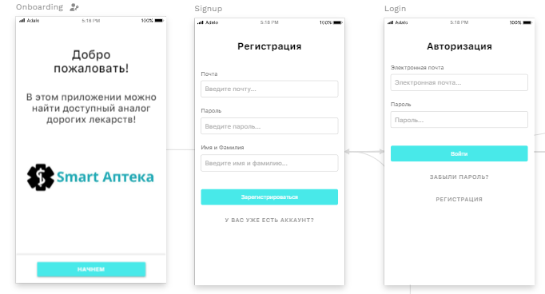 | -
Главная страница | Переход на другие экраны приложения;  Категории лекарственных препаратов | 1 | 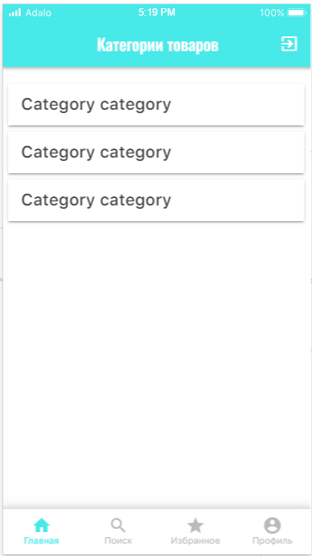 | 
Профиль | Указание текущей информации;  Изменение данных пользователя | 2 | 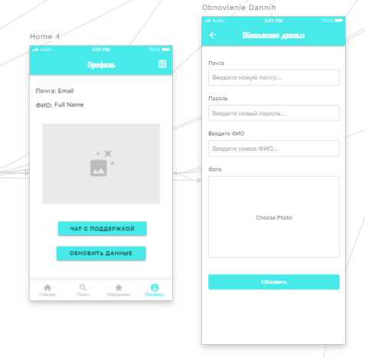 | 

Продолжение приложения А

1 | 2 | 3 | 4 | 5
Группа «Поиск» | Поиск лекарственных препаратов и их доступных аналогов; | 2 | 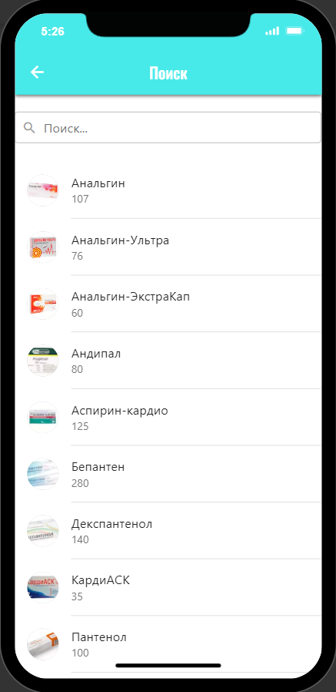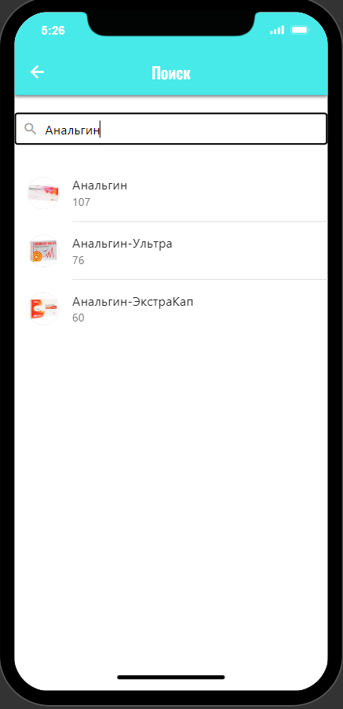 | 
Группа «Избранное» | Позволяет пользователю откладывать необходимые препараты; | 3 | 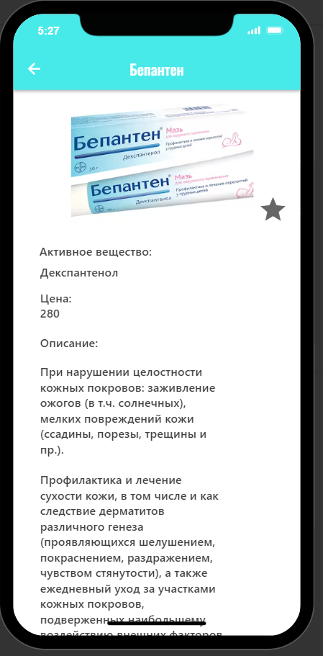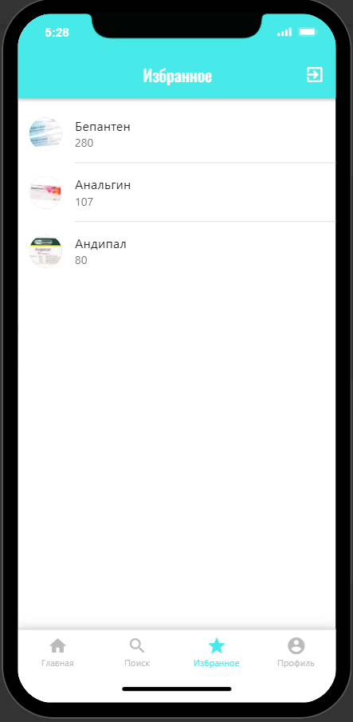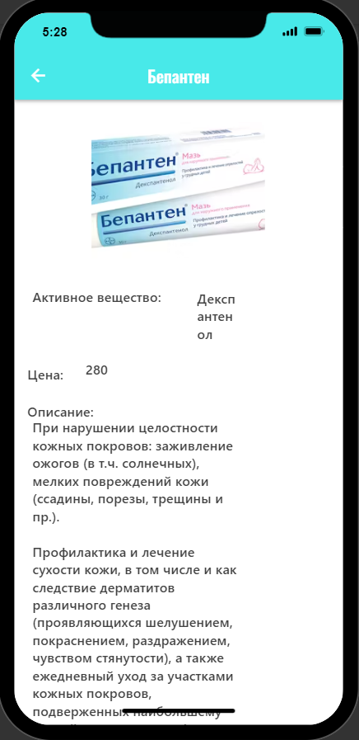 | 
Группа «Поддержка» | Предназначена для ответов на вопросы и консультацию пользователей. | 2 | 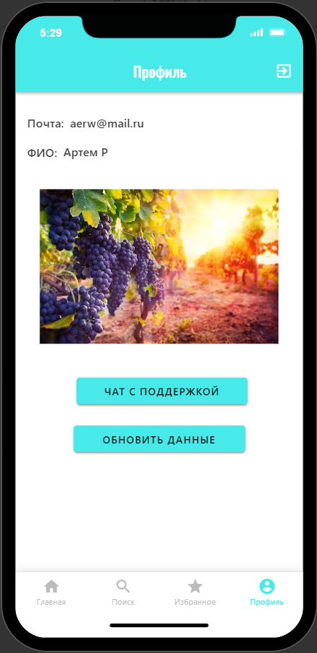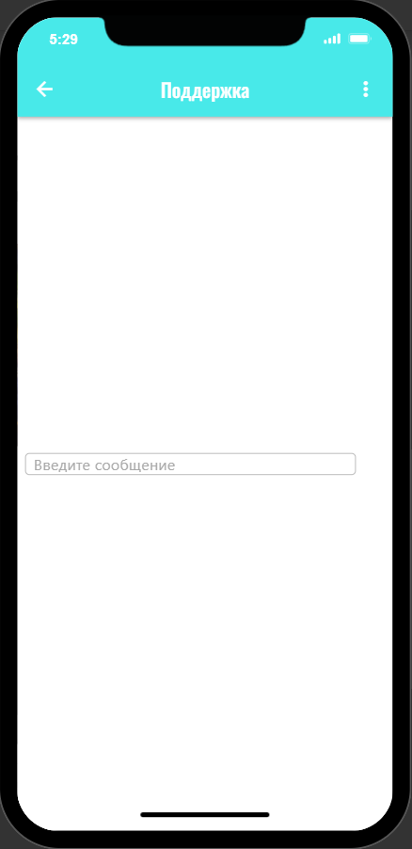 | -

Приложение Б – Группа «вход-регистрация»

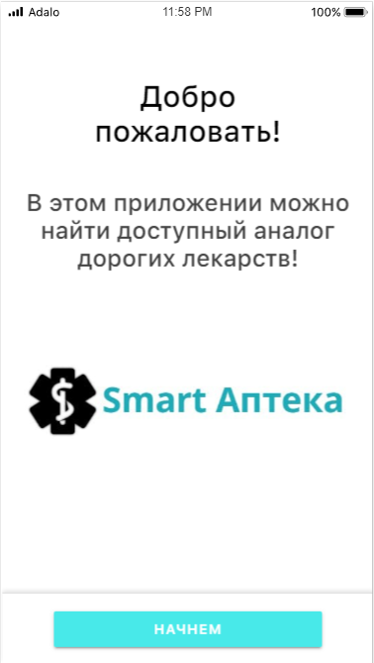

Продолжение приложения Б

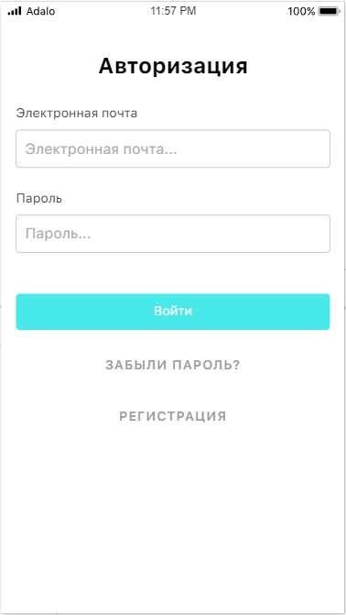

Продолжение приложения Б

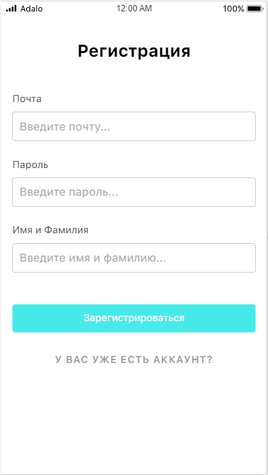

Приложение В – Главная страница

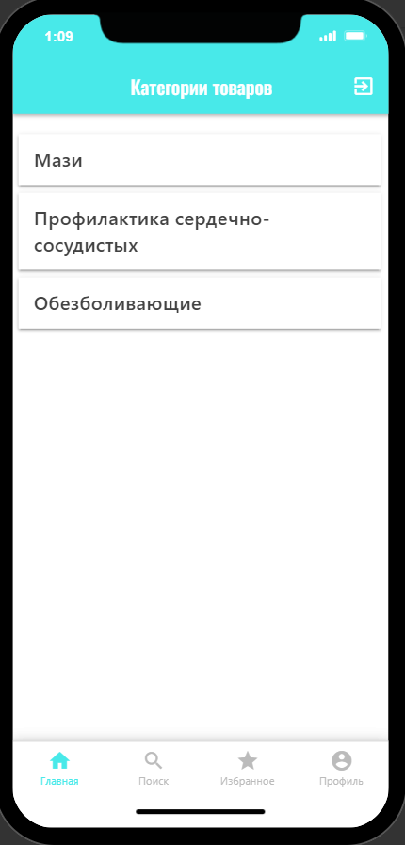
Приложение Г – Профиль

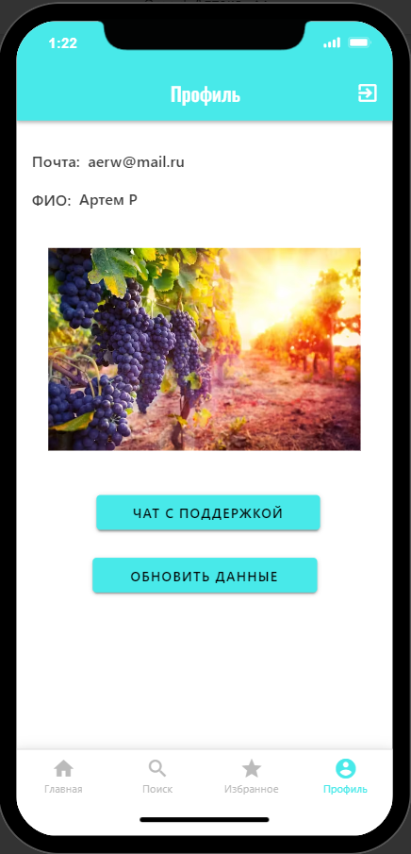

Приложение Д – Группа “Поиск”

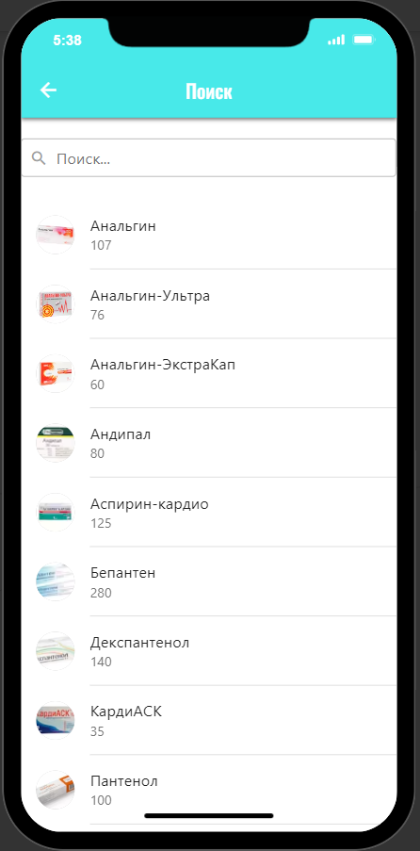

Приложение Е – Использование поисковоей строки на странице “Поиск”

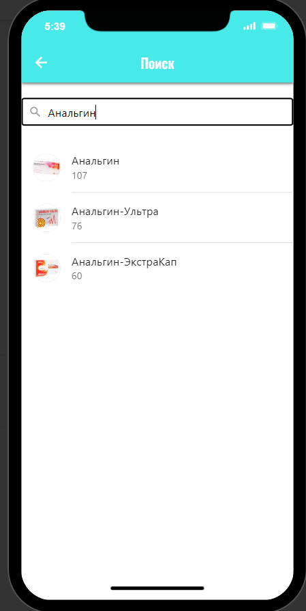

Приложение Ё - Группа «Избранное»

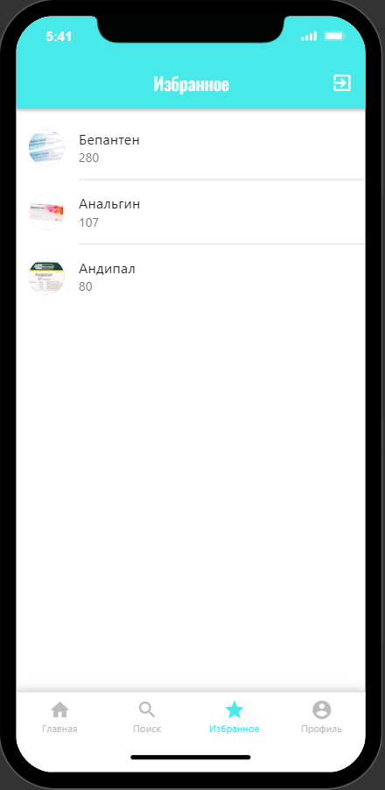

Продолжение приложения Ё

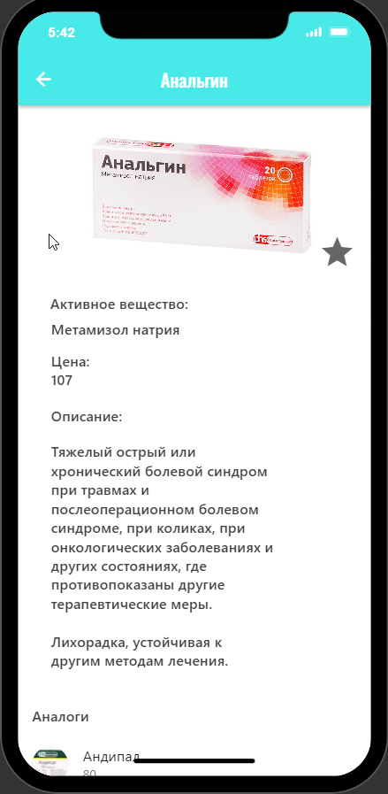

Продолжение приложения Ё

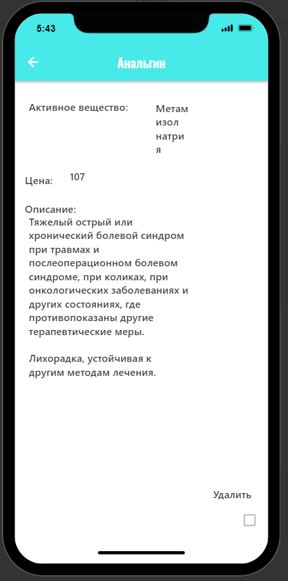

Приложение Ж - Группа «Поддержка»

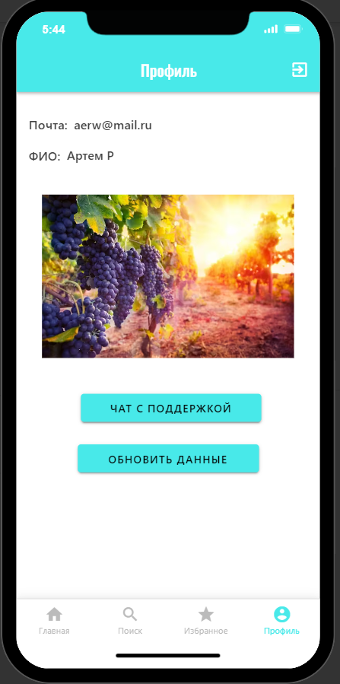

Продолжение приложения Ж

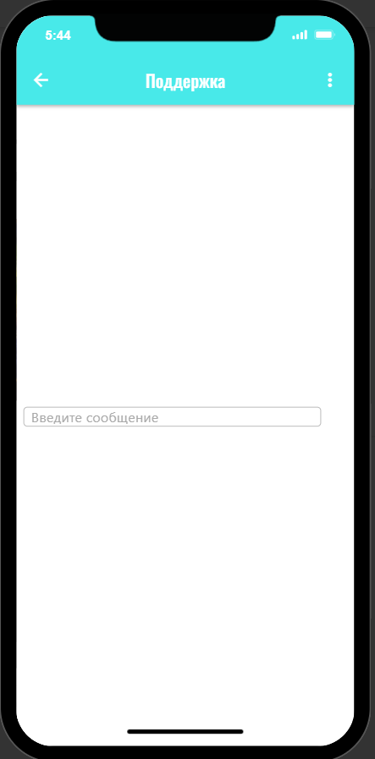

Приложение З – Таблица с избранными препаратами

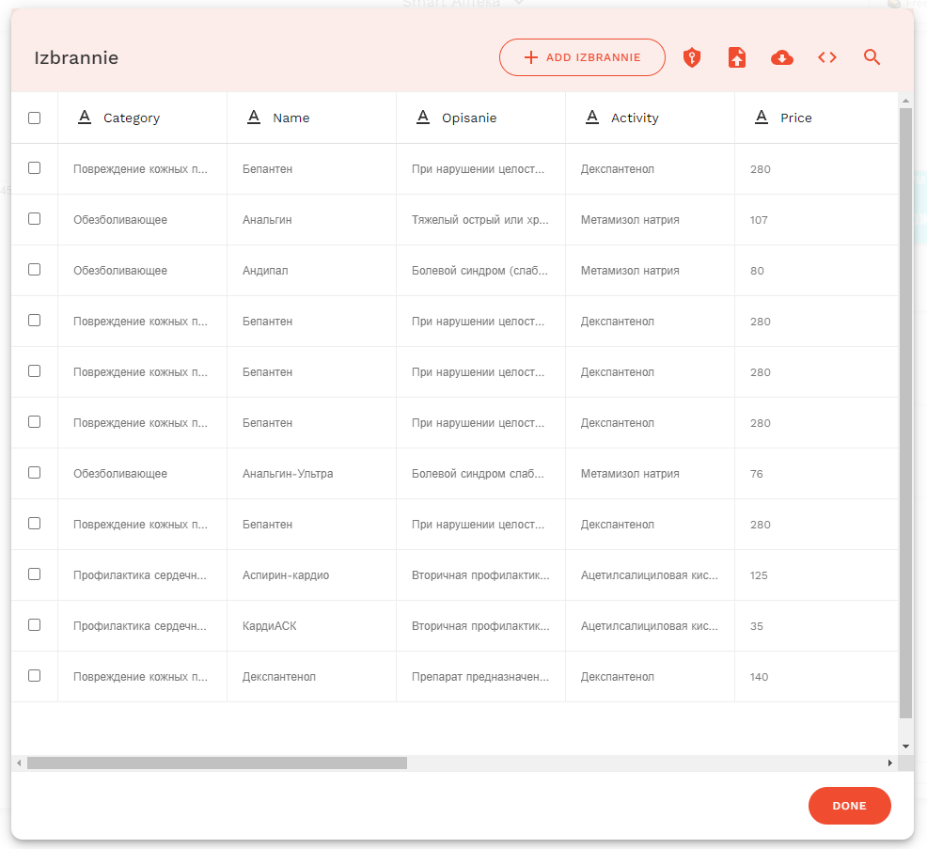

Приложение И – Визуальная связь между таблицами

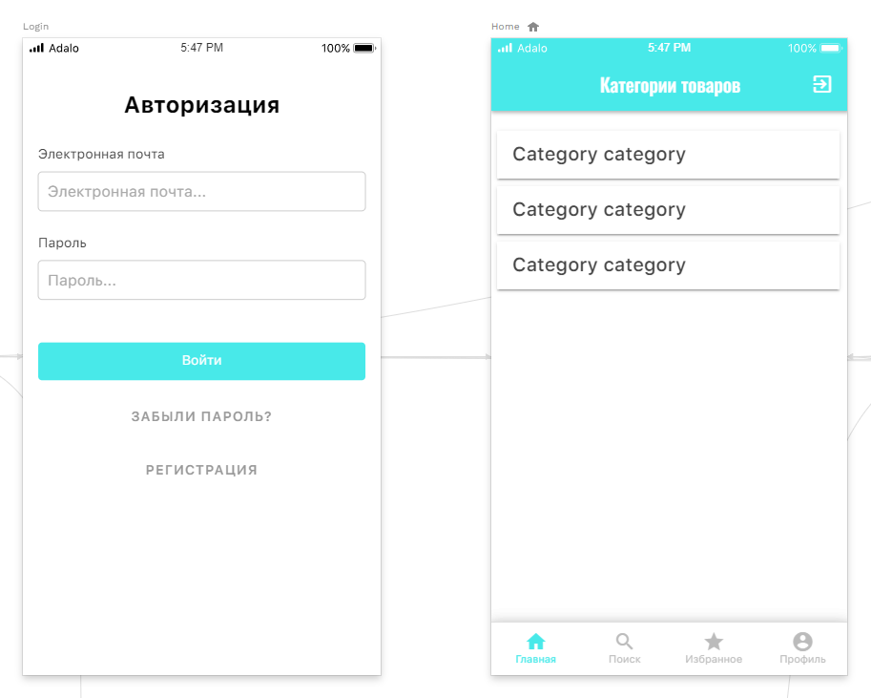

Приложение К - Меню “Database collection”

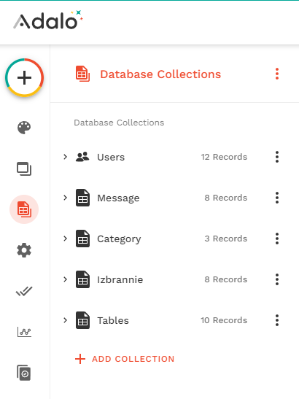

Продолжение приложения К

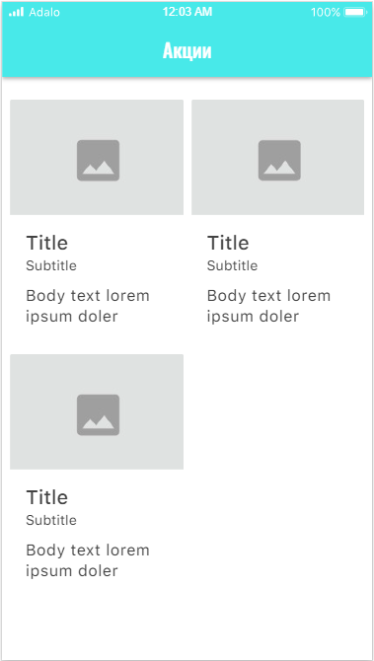

Продолжение приложения К

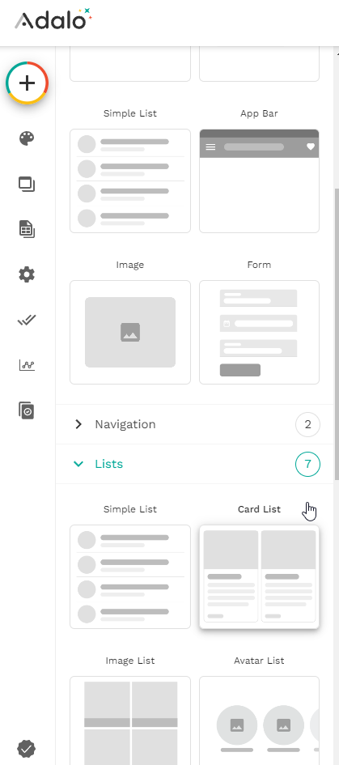

Продолжение приложения К

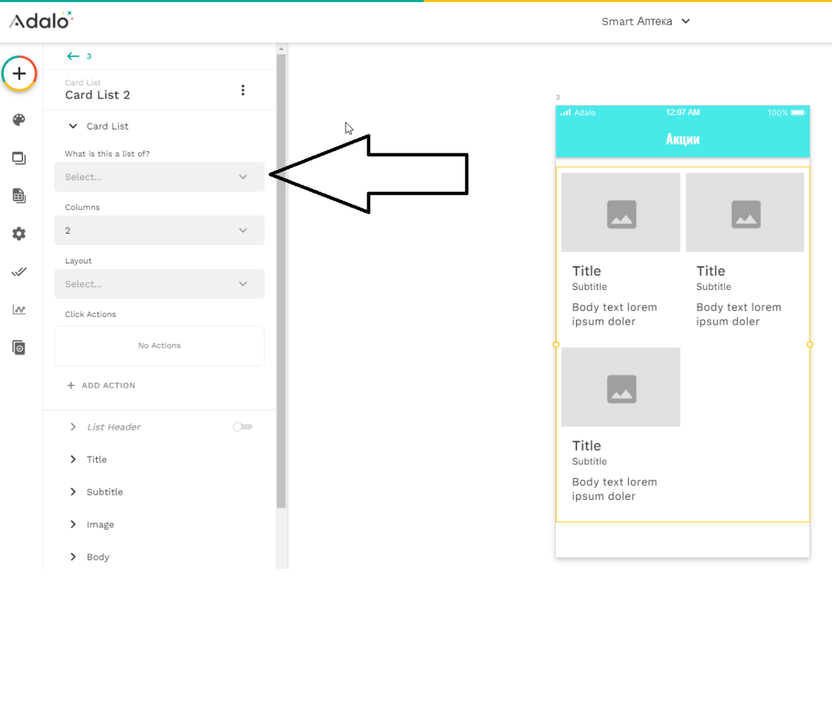

Продолжение приложения К

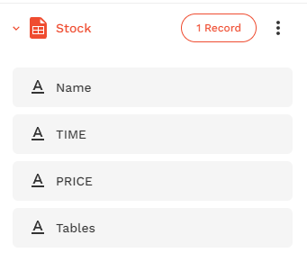

Продолжение приложения К

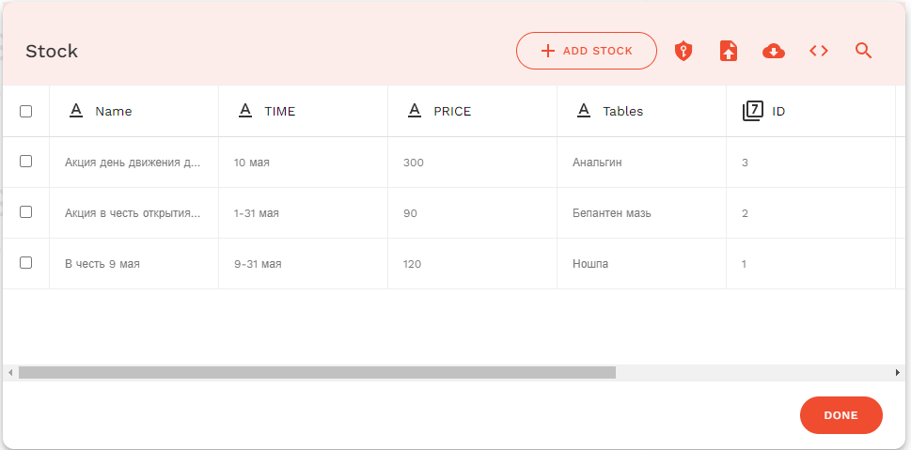

Продолжение приложения К

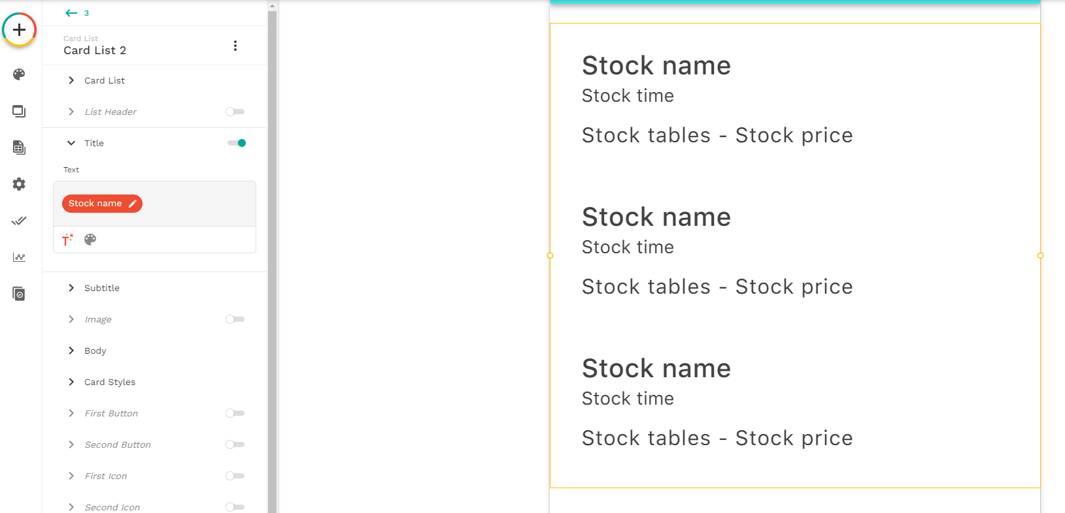

Продолжение приложения К

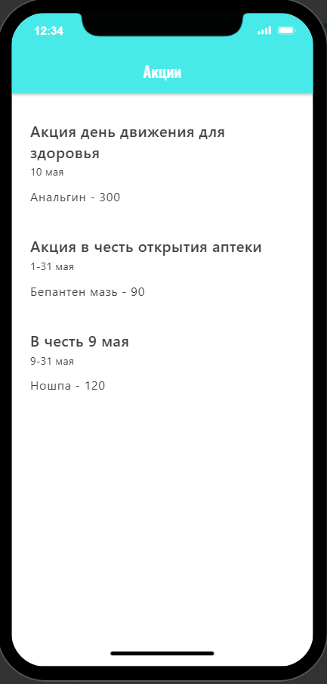

Приложение Л - Все экраны приложения

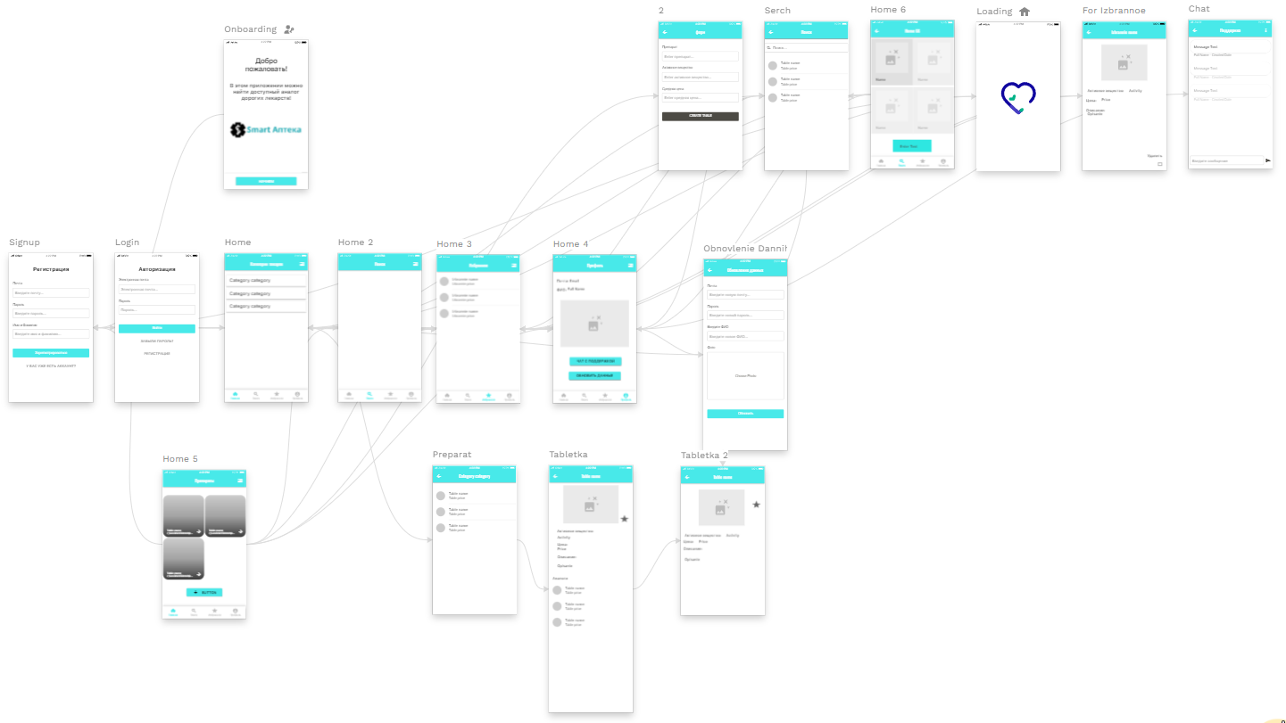

Приложение М - Таблица “Избранные”

